**EKSPLORASI NODE JS UNTUK PEMBANGUNAN APLIKASI BERBASIS WEB**

(Studi Kasus: Website Toko Online)

**TUGAS AKHIR**

Disusun sebagai salah satu syarat untuk kelulusan

Program Strata 1, Program Studi Teknik Informatika,

Universitas Pasundan Bandung

Oleh :

Muhammad Riansyah Tohamba

Nrp. 12.304.0226



**PROGRAM STUDI TEKNIK INFORMATIKA**

**FAKULTAS TEKNIK**

**UNIVERSITAS PASUNDAN BANDUNG**

**AGUSTUS 2016**

**LEMBAR PENGESAHAN**

**LAPORAN TUGAS AKHIR**

Telah disetujui dan disahkan Laporan Tugas Akhir, dari :

Nama : Muhammad Riansyah Tohamba

Nrp : 12.304.0226

Dengan judul :

“Eksplorasi Node Js untuk Pembangunan Aplikasi Berbasis Web (Studi Kasus : Website Toko Online)”

|  |
| --- |
| Bandung, 8 Agustus 2016  Pembimbing Utama |
| (Dr. Ir. Leony Lidya, MT.,) |

# LEMBAR PERNYATAAN KEASLIAN TUGAS AKHIR

Saya menyatakan dengan sesungguhnya bahwa :

1. Tugas akhir ini adalah benar-benar asli dan belum pernah diajukan untuk mendapatkan gelar akademik, baik di Universitas Pasundan Bandung maupun di Perguruan Tinggi lainnya
2. Tugas akhir ini merupakan gagasan, rumusan dan penelitian saya sendiri, tanpa bantuan pihak lain kecuali arahan dari tim Dosen Pembimbing
3. Dalam tugas akhir ini tidak terdapat karya atau pendapat orang lain, kecuali bagian-bagian tertentu dalam penulisan laporan Tugas Akhir yang saya kutip dari hasil karya orang lain telah dituliskan dalam sumbernya secara jelas sesuai dengan norma, kaidah, dan etika penulisan karya ilmiah, serta disebutkan dalam Daftar Pustaka pada tugas akhir ini
4. Kakas, perangkat lunak, dan alat bantu kerja lainnya yang digunakan dalam penelitian ini sepenuhnya menjadi tanggung jawab saya, bukan tanggung jawab Universitas Pasundan Bandung

Apabila di kemudian hari ditemukan seluruh atau sebagian laporan tugas akhir ini bukan hasil karya saya sendiri atau adanya plagiasi dalam bagian-bagian tertentu, saya bersedia menerima sangsi akademik, termasuk pencabutan gelar akademik yang saya sandang sesuai dengan norma yang berlaku di Universitas Pasundan, serta perundang-undangan lainnya.

Bandung, 4 Agustus 2016

Yang membuat pernyataan,

Materai 6000,-

**( Muh Riansyah T )**

NRP. 12.304.0226

# ABSTRAK

Untuk menghasilkan website berkualitas baik, pengembang harus menggunakan praktek rekayasa website yang benar, salah satunya dengan memperhatikan layer rekayasa perangkat lunak. Kakas yang merupakan salah satu layer rekayasa perangkat lunak terus mengalami perkembangan tiap waktunya. Agar tidak tertinggal dengan perkembangan kakas terkini, dibutuhkan suatu metode untuk memahami penggunaan kakas pengembangan website.

Salah satu kakas terkini yang diakui performanya adalah Node.Js.Untuk mengetahui manfaatnya, Node.Js akan coba dieksplorasi untuk menghasilkan perangkat lunak berkualitas baik. Kegiatan eksplorasi node.js akan mengacu kepada atribut faktor kualitas McCall(diantaranya reusability, maintainability dan portability). Seiring berjalannya kegiatan eksplorasi, perancangan dan implementasi website toko online akan diterapkan dengan node.js sehingga hasil dari ekplorasi dapat lebih dirasakan manfaatnya.

Diharapkan, pengetahuan dari hasil eksplorasi Node.Js dapat membantu dalam pembangunan toko online berkualitas baik.

Kata kunci : eksplorasi node.js, layer kakas rekayasa perangkat lunak, faktor kualitas McCall, toko online

# ABSTRACT

To produce a good quality website, developers should use the best practice in website engineering, one of them with regard layer of software engineering. Tools, which is one layer of software engineering continues to develop every time. To keep up with the latest development tools, we need a method to understand the use development tools.

One of the latest tools who recognized performance is Node.Js.To know the benefits, Node.js will try explored in order to produce good quality software. Node.js exploration activities will refer to the attributes of a quality factor McCall (including reusability, maintainability and portability). Over the exploration, design and implementation of an online store website with node.js will be applied so that the results of exploration may be more perceived benefits.

Hopefully, the knowledge of exploration results Node.js can help in the development of good quality online store.

Keywords: Exploration node.js, Layer Tools of Software Engineering, quality factor McCall, Online

Store

**KATA PENGANTAR**

*Assalamu álaikum, Wr. Wb.*

Segala puji tertuju dengan hati, pikiran dan jiwa yang ikhlas kepada Maha Tinggi, Maha Suci, Sang Pemberi Ilmu, Tuhan semesta alam, Allah swt. Dengan ridho-Nya penulis mampu mengerjakan dan menyelesaikan proposal tugas akhir ini dengan judul “**Eksplorasi Node Js Untuk Pembangunan Aplikasi Berbasis Web Studi Kasus : Website Toko Online**”. Serta sholawat selalu terlimpahkan untuk sang pencerah dalam gulita, pribadi mulia, rahmat bagi seluruh semesta, Muhammad saw.

Tugas akhir ini ditujukan untuk memenuhi kelulusan strata 1 (satu) di Program Studi Teknik Informatika Fakultas Teknik Universitas Pasundan. Selain itu, tugas akhir ini diharapkan mampu memberikan pencerahan kepada khalayak luas - khususnya civitas akademi unpas - mengenai cara yang tepat dalam mengeksplorasi teknologi pembangunan website terkini – khususnya bahasa pemograman.

Penulis menyadari ketidaksempurnaan dalam tugas akhir ini dan masih perlu belajar. Penulis masih perlu belajar serta membutuhkan saran dan kritik. Karena sangat bermanfaat bagi penulis untuk dikemudian hari dapat memberikan dan mendapatkan hasil yang lebih baik.

*Wasalamu’alaikum Wr.Wb*

Bandung, Agustus 2016

Penulis

DAFTAR ISI

ABSTRAK i

ABSTRACT i

DAFTAR TABEL iii

DAFTAR GAMBAR v

BAB 1 PENDAHULUAN 1-1

1.1 Latar Belakang Masalah 1-1

1.2 Identifikasi Masalah 1-2

1.3 Tujuan 1-2

1.4 Lingkup 1-2

1.5 Metodologi 1-2

1.6 Sistematika Tugas Akhir 1-4

BAB 2 STUDI LITERATUR 2-1

2.1. Rekayasa Perangkat Lunak (*Sofware Engineering*) 2-1

2.2. Eksplorasi Node.js 2-4

2.3 Konsep E-Commerce 2-6

BAB 3 ANALISIS DAN PERANCANGAN 3-1

3.1 Kerangka Tugas Akhir 3-1

3.2. Analisis eksplorasi Node.js dan pembangunan toko online 3-3

3.3 Eksplorasi node.js dan kualitas perangkat lunak 3-5

3.4 Studi kasus toko online 3-11

3.4.1 Analisis kebutuhan bisnis 3-11

3.4.2 Alur proses bisnis 3-12

3.4.3 Analisis kebutuhan sistem 3-13

3.4.4 Perancangan *use case* 3-14

3.4.5 Skenario *use case* 3-15

3.4.6 Perancangan diagram sekuens 3-18

3.4.7 Kandidat kelas 3-23

3.4.8 Perancangan diagram kelas 3-25

3.4.9 Perancangan basis data 3-25

3.4.10 Perancangan antarmuka 3-28

3.5 Hasil Pengamatan Eksplorasi Node Js 3-32

BAB 4 IMPLEMENTASI 4-1

4.1 Lingkungan Implementasi 4-1

4.2 Implementasi Basis Data 4-2

4.3 Implementasi Kode Toko Online 4-3

4.4 Implementasi Antarmuka 4-5

BAB 5 KESIMPULAN DAN SARAN 5-1

5.1 Kesimpulan 5-1

5.2 Saran 5-1

# DAFTAR TABEL

Tabel 3- 1 Use case bisnis toko online 3-12

Tabel 3- 2 Kebutuhan sistem 3-14

Tabel 3- 3 Deskripsi use case 3-15

Tabel 3- 4 Skenario use case membeli produk 3-15

Tabel 3- 5 Skenario use case mengubah status transaksi pembelian 3-16

Tabel 3- 6 Skenario use case mengelola produk yang dijual 3-16

Tabel 3- 7 Skenario use case mengelola etalase produk 3-16

Tabel 3- 8 Skenario use case mempromosikan diri 3-17

Tabel 3- 9 Skenario use case mengubah status transaksi penjualan 3-17

Tabel 3- 10 Skenario use case melakukan verifikasi pembayaran 3-17

Tabel 3- 11 Kandidat kelas 3-23

Tabel 3- 12 Tabel pada rancangan basis data 3-26

Tabel 3- 13 Hasil pengamatan maintainability 3-32

Tabel 3- 14 Hasil pengamatan reusability 3-32

Tabel 3- 15 Hasil pengamatan portability 3-33

Tabel 4 - 1 Lingkungan perangkat keras 4-1

Tabel 4 - 2 Lingkungan perangkat lunak 4-1

# DAFTAR GAMBAR

Gambar 1 - 1 Metedologi Tugas Akhir 1-3

Gambar 3 - 1 Kerangka Tugas Akhir 3-1

Gambar 3 - 3 Kerangka Tugas Akhir(3) 3-3

Gambar 3 - 4 Skema Analisis 3-4

Gambar 3 - 5 Modularitas Node Js 3-5

Gambar 3 - 6 Kelas Model Wishlist 3-6

Gambar 3 - 7 Kelas Controller Produk 3-6

Gambar 3 - 8 Kelas antarmuka daftar wishlist 3-7

Gambar 3 - 9 Node js berjalan di windows 3-9

Gambar 3 - 10 Sistem Operasi Node js 3-9

Gambar 3 - 11 Node Js berjalan di linux 3-10

Gambar 3 - 12 Node Js berjalan di Mac Os 3-10

Gambar 3 - 13 arsitektur compiler node js 3-11

Gambar 3 - 14 Use Case Bisnis Toko Online 3-11

Gambar 3 - 15 Diagram Aktifitas Pemasaran Produk 3-12

Gambar 3 - 15 Diagram Aktifitas Pembelian Produk 3-13

Gambar 3 - 17 Use Case Toko Online 3-14

Gambar 3 - 18 Diagram Sekuen penambahan produk di invoice 3-18

Gambar 3 - 19 Diagram Sekuen Penerimaan Produk 3-18

Gambar 3 - 20 Diagram sekuen penghitungan tagihan 3-19

Gambar 3 - 21 Diagram sekuen pengecekan produk 3-19

Gambar 3 - 22 Diagram sekuen pengecekan daftar konfirmasi pembayaran 3-20

Gambar 3 - 23 Diagram sekuen mengkonfirmasi pembayaran 3-20

Gambar 3 - 24 Diagram sekuen pencatatan produk 3-21

Gambar 3 - 25 Diagram sekuen pengelolaan etalase produk 3-21

Gambar 3 - 26 Diagram sekuen mempromosikan diri 3-22

Gambar 3 - 27 Diagram sekuen verifikasi pembayaran 3-22

Gambar 3 - 28 Diagram sekuen pengubahan status transaksi penjualan 3-23

Gambar 3 - 29 Rancangan diagram kelas toko online 3-25

Gambar 3 - 30 Rancangan basis data toko online 3-25

Gambar 3 - 31 Rancangan Antarmuka Halaman Utama 3-28

Gambar 3 - 32 Rancangan antarmuka daftar produk pembeli 3-29

Gambar 3 - 33 Rancangan antarmuka detail produk 3-29

Gambar 3 - 34 Rancangan antarmuka detail produk 3-30

Gambar 3 - 35 Rancangan antarmuka keranjang Belanja 3-30

Gambar 3 - 36 Rancangan antarmuka konfirmasi pembelian 3-31

Gambar 3 - 37 Rancangan antarmuka konfirmasi pembayaran 3-31

Gambar 4 - 1 Implementasi Basis Data 4-2

Gambar 4 - 2 Implementasi kode toko online 4-3

Gambar 4 - 3 Implementasi kode model wishlist 4-4

Gambar 4 - 4 Implementasi kode controller produk 4-4

Gambar 4 - 5 Implementasi kode antarmuka daftar wishlist 4-5

Gambar 4 - 6 Halaman utama 4-5

Gambar 4 - 7 halaman daftar produk pembeli 4-6

Gambar 4 - 8 halaman detail produk 4-6

Gambar 4 - 9 Halaman pembelian produk 4-7

Gambar 4 - 10 halaman keranjang belanja 4-7

Gambar 4 - 11 halaman konfirmasi pembelian 4-8

Gambar 4 - 12 halaman konfirmasi pembayaran 4-8

Gambar A - 1 rancangan verifikasi pembayaran A-1

Gambar A - 2 halaman verifikasi pembayaran A-1

Gambar A - 3 rancangan status pemesanan A-1

Gambar A - 4 halaman status pemesanan A-2

Gambar A - 5 rancangan status pesanan A-2

Gambar A - 6 halaman status pesanan A-2

Gambar A - 7 rancangan antarmuka pengaturan toko A-3

Gambar A - 8 halaman pengaturan toko A-3

Gambar A - 9 rancangan registrasi pengguna A-3

Gambar A - 10 halaman registrasi pengguna A-3

Gambar A - 11 rancangan profil toko A-3

Gambar A - 12 halaman profil toko A-3

Gambar A - 13 rancangan penambahan produk A-3

Gambar A - 14 halaman penambahan produk A-3

Gambar A - 15 rancangan antarmuka konfirmasi pengiriman A-3

Gambar A - 16 halaman konfirmasi pengiriman A-3

**DAFTAR LAMPIRAN**

RANCANGAN DAN IMPLEMENTASI ANTARMUKA A-1

# PENDAHULUAN

Pada BAB 1 ini membahas mengenai latar belakang masalah, identifikasi masalah, tujuan dari tugas akhir, lingkup tugas akhir, metodologi penulisan tugas akhir dan sistematika penulisan tugas akhir.

## Latar Belakang Masalah

Menurut data yang dirilis oleh APJII (Asosiasi Penyelenggara Jasa Internet Indonesia), jumlah pengguna internet untuk wilayah indonesia mencapai 88,1 juta pengguna sepanjang tahun 2014[KNI15]. Dengan banyaknya pengguna internet, para pengembang website dituntut untuk menghasilkan mengembangkan website berkualitas baik.

Untuk menghasilkan website berkualitas, pengembang harus menggunakan praktek rekayasa website yang benar, salah satunya dengan memperhatikan layer rekayasa perangkat lunak. Beberapa layer tersebut diantaranya proses,metode dan kakas. Layer prosesmendefinisikan sebuah kerangka kerja yang sudah teruji untuk menghasil penghantaran teknologi perangkat lunak yang efektif.**.** Metode menyediakan teknik bagaimana cara membangun perangkat lunak.Dan kakasmenyediakan otomasisasi atau semi- otomasisasi yang mendukung layer metode dan layer proses[PRE10].

Kakas merupakan salah satu layer rekayasa perangkat lunak yang harus diperhatikan pengembang jika ingin membangun website yang berkualitas. Tiap waktu, perkembangan kualitas kakas semakin meningkat. Beberapa kakas yang terkenal untuk mengembangkan website seperti PHP, Python atau Node.Js.

Untuk mengetahui teknologi mana yang lebih unggul dalam performa, dilakukan pengujian terhadap PHP , Python dan Node.Js. Hasilnya disimpulkan bahwaNode.js lebih ringan dan efisien daripada dua teknologi lain **,** sedangkan PHP hanya cocok untuk pengembangan aplikasi menengah ke bawah dan Python cocok untuk pengembangan web berarsitektur besar[LEI14]**.**

Node.Js akan coba dieksplorasi untuk mengetahui seberapa besar manfaat yang diberikannya dalam pengembangan aplikasi berbasis website. Karena tujuan dari eksplorasi menghasilkan perangkat lunak berkualitas baik, kegiatan eksplorasi akan mengacu kepada atribut kualitas perangkat lunak(pada tugas akhir ini,atribut kualitas perangkat lunak yang digunakan adalah faktor kualitas McCall). Atirbut kualitas yang digunakan diantaranya reusability, maintainability dan portability.

Pengetahuan dari hasil eksplorasi Node.Js akan diterapkan pada pembangunan toko online(*E-Commerce*) sehingga penulis menetapkan judul tugas akhir ini adalah “Eksplorasi Node JS untuk Pembangunan Aplikasi Berbasis Web (Studi Kasus: Toko Online)”. Diharapkan website yang dikembangkan dengan Node.Js mempunyai performa yang sangat baik.

## Identifikasi Masalah

Berdasarkan uraian latar belakang diatas, maka masalah yang dapat teridentifikasi diantaranya sebagai berikut:

1. Bagaimana cara meng-eksplorasi menggunakan ukuran kualitas perangkat lunak McCall
2. Bagaimana cara membangun E-Commerce dengan Node.Js

## Tujuan

Tujuan yang ingin dicapai dari penelitian tugas akhir ini yaitu :

1. Mengetahui manfaat yang dimiliki Node.Js berdasarkan faktor kualitas perangkat lunak McCall
2. Mengetahui cara membangun E-Commerce dengan Node.Js

## Lingkup

Dari Permasalahan yang timbul maka penulis membatasi beberapa permasalahan diantaranya :

1. Eksplorasi Node.Js berdasarkan faktor kualitas perangkat lunak McCall
2. Pembangunan E-Commerce dengan Node.Js

## Metodologi

Untuk mendapatkan data, pembahasan dan bahan yang diperlukan sebagai pemecahan masalah penelitian, penulis melakukan beberapa metode yaitu sebagai berikut :

1. Studi literatur

Studi literatur berisi uraian tentang teori, temuan dari penelitian lain yang diperoleh dari bahan acuan untuk dijadikan sebagai landasan kegiatan penelitian. Uraian dalam studi literatur diarahkan untuk menyusun kerangka pemikiran yang jelas sebagai pemecahan masalah.

1. Analisis

Metodelogi analisis meliputi kegiatan penentuan kebutuhan perangkat lunak toko online yang akan dibangun beserta analisis hasil eksplorasi node.js dengan menggunakan standar kualitas perangkat lunak menurut McCall yang terdapat di literatur

1. Perancangan

Metodelogi perancangan yang dilakukan meliputi pemodelan sistem toko online dengan menggunakan paradigm model berorientasi objek dengan kakas Unified Modeling Languange.

1. Implementasi

Implementasi merupakan tahap penerapan sistem sesuai hasil perancangan kedalam sebuah aplikasi. Implementasi menggunakan node.js berdasarkan pengetahuan eksplorasi yang dilakukan pada tahap studi literatur.



Gambar 1 - Metedologi Tugas Akhir

## Sistematika Tugas Akhir

Penulisan tugas akhir ini meliputi beberapa bab, antara lain :

1. **Bab 1 Pendahuluan**

Merupakan bab pendahuluan yang berisi garis besar permasalahan yang akan dibahas dan diselesaikan sesuai dengan tujuan yang telah dirumuskan seperti latar belakang penelitian, identifikasi masalah, tujuan tugas akhir, lingkup tugas akhir, batasan tugas akhir, metodologi tugas akhir dan sistematika penulisan tugas akhir.

1. **Bab 2 Studi literatur**

Berisi teori-teori yang mendukung dan mendasari penulisan ini yaitu mengenai konsep yang diperlukan dalam penelitian

1. **Bab 3 Analisis dan Perancangan**

Berisi penjelasan mengenai analisis kebutuhan pembangunan aplikasi dan rancangan aplikasi yang akan dibangun serta hasil eksplorasi terhadap teknologi Node.js yang akan diterapkan pada pembangunan aplikasi berbasis website.

1. **Bab 4 Implementasi**

Berisi penjelasan mengenai pengimplementasian aplikasi berdasarkan rancangan yang telah dibuat.

1. **Bab 5 Kesimpulan dan Saran**

Berisi kesimpulan dari hasil penelitian atau tugas akhir dan saran secara umum dari keseluruhan penelitian

# STUDI LITERATUR

Pada BAB 2 ini membahas mengenai studi literatur dari tugas akhir sebagai acuan pustaka untuk melaksanakan penelitan serta penulisan tugas akhir ini.

## Rekayasa Perangkat Lunak (*Sofware Engineering*)

Menurut Fritz Bauer , Rekayasa Perangkat Lunak merupakan pembentukan dan penggunaan prinsip rekayasa (engineering) untuk mendapatkan perangkat lunak secara ekonomis namun andal dan dapat bekerja secara efisien pada komputer[PRE10].

Walaupun perangkat lunak yang dibangun pada tugas akhir ini adalah aplikasi berbasis website, prinsip rekayasa perangkat lunak tetap dapat digunakan. Pressman menyebutkan konsep dan metode rekayasa perangkat lunak dapat digunakan pada pengembangan web, walaupun penerapan rekayasa perangkat lunak ketika membangun website membutuhkan pendekatan yang agak berbeda daripada saat mengembangkan perangkat lunak konvensional[PRE09].

Rekayasa perangkat lunak mencakup proses, metode pengelolaan rekayasa perangkat lunak dan kakas. Kesemua cakupan tersebut ditujukan untuk meraih perangkat lunak yang berkualitas[PRE10].

**2.1.1 Layer perangkat lunak**

Rekayasa perangkat lunak merupakan teknologi yang memiliki beberapa layer diantaranya proses,metode, kakas dan focus kualitas.

1. **Layer kualitas**

Semua pendekatan rekayasa (tidak terkecuali rekayasa perangkat lunak) bertujuan kepada kualitas.Manajemen kualitas total, Six Sigma dan filosofi yang mirip, membantu perkembangan sebuah proses pengembangan(*improvement*) yang berkelanjutan dan budaya ini akhirnya mempelopori berkembangnya peningkatan pendekatan rekayasa perangkat lunak yang lebih efektif**.** Pada akhirnya lapisan dasar dari layer rekaysa perangkat lunak adalah kualitas.

1. **Layer proses**

Layer selanjutnya adalah layer proses yang merupakan perakat antar layer teknologi secara bersamaan dan memungkinkan ketepatan dan rasionalnya waktu yang digunakan pada tahap pengembangan perangkat lunak. Layer proses mendefinisikan sebuah kerangka kerja yang sudah teruji untuk menghasil penghantaran teknologi perangkat lunak yang efektif.

Proses perangkat lunak membentuk dasar untuk manajemen pengendalian proyek perangkat lunak dan menetapkan metode teknis yang diterapkan, produk kerja (model,dokumen,data,laporan, form dan sebagainya) dihasilkan, milestone ditetapkan, kualitas dijamin dan perubahan dapat dikelola dengan baik.[PRE10]

Layer proses dalam konteks rekayasa website meliputi model proses agile yang menerapkan pendekatan rekayasa yang ramping bergabung dengan siklus pembangunan cepat. Tiap siklus menghasilkan penambahan sebaran aplikasi website. Dewasa ini, mengurangi siklus pengembangan merupakan salah satu misi yang paling penting dari rekayasa perangkat lunak[PRE09].

1. **Layer metode**

Layer metode menyediakan teknik bagaimana cara membangun perangkat lunak. Layer metode meliputi sebuah serangkaian tugas-tugas yang meliputi komunikasi, analisis kebutuhan, pemodelan rancangan, konstruksi program, pengujian dan support. Metode rekayasa perangkat lunak bergantung pada sekumpulan prinsip dasar pengelolaan tiap area teknologi, aktivitas pemodelan dan teknik deskriptif lainnya.[PRE10]

Layer metode dalam konteks rekayasa website meliputi sekumpulan tugas-tugas teknis yang memungkinkan seorang perekayasa website untuk memahami, mengkarakteristikan dan kemudian membangun sebuah aplikasi website berkualitas tinggi.[PRE09]

Layer metode pada rekayasa website dikategorikan sebagai berikut :

* **Metode komunikasi** : mendefinisikan pendekatan yang digunakan untuk menfasilitasi komunikasi diantara perekayasa website dan pemangku kepentingan aplikasi website lainnya (seperti pengguna akhir, klien bisnis, pakar domain masalah, perancang konten, pimpinan tim dan manajer proyek). Teknik komunikasi sangat penting selama pengumpulan kebutuhan-kebutuhan aplikasi website dan saat penambahan sebuah aplikasi website dievaluasi.
* **Metode analisis kebutuhan** : menyediakan sebuah dasar untuk memahami konten yang dihantarkan melalui aplikasi website, fungsi yang disediakan untuk pengguna akhir, cara interaksi tiap-tiap kelas pengguna yang akan dibutuhkan sebagai navigasi yang terdapat lewat aplikasi web.
* **Metode perancangan** : menekankan sebuah seri teknik perancangan yang tertuju pada konten aplikasi web, aplikasi dan arsitektur informasi, rancangan antarmuka dan struktur navigasi
* **Metode konstruksi** : menerapkan secara luas sekumpulan bahasa, alat dan teknologi terkait dalam pembuatan konten dan fungsionalitas aplikasi web.
* **Metode pengujian** : menggabungkan tinjauan teknis konten dan rancangan model dan sekumpulan teknik pengujian yang menuju kepada persoalan tingkat komponen dan arsitektural, pengujian navigasi , pengujian usabilitas,pengujian keamanan dan pengujian konfigurasi.

1. **Layer kakas**

Kakas menyediakan dukungan untuk men-otamasisasi atau semi-otomatis terhadap proses dan metode pada aktivitas rekayasa perangkat lunak. Ketika kakas telah terintegrasi,informasi yang dihasilkan dari suatu kakas dapat digunakan oleh sistem lainnya, yakni system yang mendukung pengembangan perangkat lunak, disebut computer pembantu rekayasa perangkat lunak di tetapkan. [PRE10].

Kakas dalam konteks pembangunan aplikasi berbasis website lebih luas lagi, meliputi bahasa perancangan dan deskripsi konten (seperti HTML, *virtual reality modeling language* (VRML), XML) ,bahasapemograman(seperti JAVA), sumber daya pembangunan berbasis komponen(*Common Object Request Broker Architecture* (CORBA), arsitektur *Component Object Model* (COM), ActiveX, .NET), browser, kakas multimedia, kakas site authoring,kakas konektivitas basis data,kakas keamanan, server dan server utility, dan kakas analisis dan manajemen[PRE09].

**2.1.2 Kualitas Perangkat Lunak**

Pada tugas akhir ini atribut kualitas yang digunakan adalah faktor kualitas oleh McCall. McCall, Richards, dan Walters mengusulkan kategorisasi faktor yang mempengaruhi kualitas perangkat lunak. Faktor kualitas perangkat lunak ini berfokus kepada tiga aspek penting pada produk perangkat lunak:karakteristik operasionalnya, kemampuannya untuk mengalami perubahan,dankemampuannya untuk beradaptasi terhadap lingkungan(environments) yang baru [PRE10]. Faktor kualitas perangkat lunak McCall memilki beberapa atribut, pada tugas akhir ini atribut yang dipilih yakni maintainability, reusability dan portability.

1. **Maintainability**

Menurut McCall, maintainability merupakan usaha yang dibutuhkan untuk menemukan dan memperbaiki kesalahan (*error*) pada sebuah aplikasi (dalam definisi yang sangat terbatas)[PRE10]. Hal yang sering dilakukan oleh programer adalah menemukan bug dalam programnya. Semakin sedikit code program yang dtuliskan, semakin kecil keperluan agar code atau program maintainable. Semakin banyak code program yang dituliskan, semakin berat usaha diperlukan untuk menjaga maintainabilitas program[WAH06].

Pressman menyebutkan bahwa kegiatan perawatan (*maintenance*) aplikasi selain memperbaiki kesalahan (*defects*) aplikasi juga menambah fungsionalitas perangkat lunak sesuai penambahan permintaan klien[PRE10]. Penambahan fungsionalitas aplikasi menjadi lebih mudah dilakukan jika kode ditulis dalam pola tertentu. Struktur program disusun dengan algoritma, alur penyajian, pengorganisasian, dan keterkaitan antar bagian sehingga mudah dalam modifikasi. Kode atau script tetap sederhana dan mudah dipahami meskipun menjalankan fungsi yang kompleks.

Kode bersifat modular dengan dokumentasi pada tiap bagian yang memudahkan dalam modifikasi dan perubahan (maintenance). Sehingga siapa saja yang ingin merubah/memperbaiki/menambah fitur program dapat dengan mudah melakukannya. [WAH06]

Pola penulisan kode yang digunakan yang dalam tugas akhir ini adalah MVC. Menurut Erich Gamma, Ralph, [John](http://www.goodreads.com/author/show/48621.John_Vlissides) dan [Richard](http://www.goodreads.com/author/show/48619.Richard_Helm)  Pola Model-View-Controller(*MVC Pattern*) merupakan metode penyusunan kode yang melakukan pembagian terhadap tiga jenis objek, yakni objek model yang merupakan objek aplikasi, controller yang mendefinisikan cara antarmuka pengguna bereaksi terhadap inputan pengguna, dan objek view yang menangani antarmuka aplikasi yang ditampilkan kepada klien[GAM94].

1. **Portability**

Menurut McCall, portability merupakan usaha yang dibutuhkan untuk memindahkan aplikasi dari suatu perangkat keras dan/atau lingkungan system perangkat lunak ke perangkat keras dan/atau lingkungan system perangkat lunak lainnya**.** [PRE10]

1. **Reusability**

Menurut McCall reusability mengacu kepada kemampuan sebuah aplikasi(atau bagian dari aplikasi) untuk dapat digunakan lagi pada aplikasi lainnya – terkait dengan pemaketan (*packaging*) dan lingkup fungsi pada saat aplikasi berjalan[PRE10].

## Eksplorasi Node.js

Menurut Kamus Besar Bahasa Indonesia [PUS15] eksplorasi merupakanpenjelajahan lapangan dengan tujuan memperoleh pengetahuan lebih banyak (tentang keadaan), terutama sumber-sumber alam yang terdapat di tempat itu. Dalam tugas akhir ini, obyek eksplorasi bukanlah sumber-sumber alam melainkan alat(*tools)* pengembangan aplikasi berbasis website yakni Node.js.

Node.js merupakan framework pemograman javascript yang berbasis event[OGA14]. Terdapat dua istilah kunci pada definisi tersebut yakni framework dan javascript. Framework adalah sekumpulan library yang diorganisasikan untuk memberikan kecepatan, ketepatan, kemudahan dan konsistensi dalam suatu pengembangan aplikasi. [CHA10] .

Sedangkan javascript merupakan bahasa pemograman yang dibuat untuk menangani event yang dilakukan oleh pengguna internet (seperti event click, menggerakkan mouse atau membuka beranda situs website). Walaupun ada kemiripan sintaks, Javascript tidaklah sama dengan bahasa pemograman JAVA[HOW13].

JavaScript terdapat pada hampir semua browser yang menjadikannya salah satu bahasa pemograman popular di dunia.[CRO11]. Beberapa tahun terkahir, javascript telah menjadi standar untuk pembangunan website sisi klien, bukan untuk sisi server yang biasanya ditangani oleh PHP dan JAVA.Beberapa proyek telah menerapkan javascript sebagai sebuah bahasa penanganan sisi server, tapi tidak satupun dari proyek tersebut yang sukses[JIH13].

Terdapat dua alasan utama yang menghalangi javascript untuk diadaptasi di sisi server. Pertama reputasinya sebagai bahasa sisi klien, karenanya javascript dipandang sebagai bahasa “mainan”yang cocok untuk amatiran. Kedua performa buruk javascript dibandingkan dengan bahasa lainnya [JIH13].

Akan tetapi, karena javascript terdapat disemua browser, apple,google dan perusahaan lainya tertarik mengembangkan performa javascript. Akhirnya setelah melalui pengembangan lebih jauh, komunitas pengembang mendapatkan kekuatan baru javascript. 2009, ryan dahl membuat node.js, sebuah framework yang digunakan untuk membangun scalable server untuk aplikasi web.

Node.js ditulis dalam bahasa C++ dan Javascript. Untuk menjalankan node.js, Ryan dahl menggunakan mesin V8 javascript milik google(yang juga terdapat pada browser chrome milik google). Dengan V8, pengembang dapat menulis kode aplikasi dalam javascript secara total, yang biasanya di sisi klien ditangani javascript sedangkan di sisi server ditulis dalam bahasa JAVA atau C. Demikianlah, dengan penemuan Node.js, javascript menjadi bahasa penanganan sisi server yang terpercaya.

Mengetahui definisi Node.js saja tidak cukup. Melalui tugas akhir ini, Node.js sebagai teknologi akan dieksplorasi lebih jauh agar dirasakan manfaatnya. Node.js dieksplorasi untuk menghasilkan website berkualitas. Maka eksplorasi yang dilakukan menggunakan standar kualitas perangkat lunak McCall, diantaranya reusability , portability dan reusability.

1. **Maintainability dengan Node.js**

Pada node.js, kode dapat ditulis menggunakan pola MVC sehingga node.js memiliki maintainability. Dengan pola desain(*design pattern*) kode, aplikasi lebih mudah dirawat dengan cara membatasi ketergantungan dalam system dan membuat lapisan-lapisan pada sistem**.**[GAM94]

1. **Portability dengan Node.js**

Website yang dikembangkan dengan Node.js memiliki *portability* , hal ini dapat ditunjukkan dengan compiler node.js yang tersedia untuk windows,linux serta mac os .Seorang praktisi pembangunan website, Ethan brown [BRO14] menyatakan node.js sangat bebas platform.Sebagai perbandingan, website berbasis .NET dapat berjalan di server Linux, tapi itu memerlukan usaha yang sangat sulit. Website berbasis PHP dapat dijalankan di server windows, walaupun sebenarnya lebih mudah kalau PHP dijalankan di server linux. Lain halnya dengan Node.js, yang sangat mudah dijalankan di berbagai sistem operasi (Windows, OS X, and Linux)**.**

1. **Reusability dengan Node.js**

Pada node.js, reusability ditemukan melalui *tools* npm. npm adalah alat berupa *command line* yang menempel pada lingkungan Node.js . Npm membantu mengelola modul-modul Node.js dan ketergantungan(*dependencies*) antar modulnya [JIH13]. Npm menunjukkan bahwa node.js memilki reusability dengan membantu pengembang menggunakan library node.js secara berulang-ulang pada pembangunan aplikasi yang berbeda.

## Konsep E-Commerce

Menurut Kenneth [Laudon](http://www.amazon.com/s/ref=dp_byline_sr_book_1?ie=UTF8&text=Kenneth+Laudon&search-alias=books&field-author=Kenneth+Laudon&sort=relevancerank) dan Carol [Traver](http://www.amazon.com/s/ref=dp_byline_sr_book_2?ie=UTF8&text=Carol+Traver&search-alias=books&field-author=Carol+Traver&sort=relevancerank) e-commerce merupakan penggunaan internet dan web untuk aktivitas transaksi bisnis antar organisasi maupun individual [LAU06]. E-commerce memiliki banyak model diantaranya C2C dan B2C. Pada tugas akhir ini, model e-commerce yang digunakan adalah model C2C. Masih dalam buku yang sama, Kenneth [Laudon](http://www.amazon.com/s/ref=dp_byline_sr_book_1?ie=UTF8&text=Kenneth+Laudon&search-alias=books&field-author=Kenneth+Laudon&sort=relevancerank) dan Carol [Traver](http://www.amazon.com/s/ref=dp_byline_sr_book_2?ie=UTF8&text=Carol+Traver&search-alias=books&field-author=Carol+Traver&sort=relevancerank) [LAU06] menjelaskan model Consumer-to-Consumer (C2C) merupakan model e-commerce yang menyediakan layanan transaksi jual-beli antar sesama pengguna e-commerce. Salah contoh website ecommerce model ini adalah tokopedia dan ebay.

Didalam transaksi ecommerce, terdapat istilah invoice (faktur) yang merupakan dokumen merincikan transaksi antara pembeli dan penjual. Data invoice yang dirincikan mencakup kuantitas pembelian , harga barang dan / atau jasa , tanggal , pihak yang terlibat , nomor invoice unik , dan informasi pajak . Pada invoice juga disertakan informasi tentang metode pembayaran yang tersedia [INV16].

# ANALISIS DAN PERANCANGAN

Pada BAB 3 ini membahas mengenai skema analisis teori yang digunakan pada penelitian serta analisis dan perancangan studi kasus

## Kerangka Tugas Akhir

Kerangka tugas akhir ini menggambarkan konsep dan pemikiran utama dalam menyelesaikan tugas akhir. Setiap bagian dari kerangka tugas akhir ini menjelaskan secara singkat mengenai kondisi organisasi, tahapan penyelesaian dan literatur yang digunakan tugas akhir yang dapat terlihat pada Gambar 3-1



Gambar 3 - Kerangka Tugas Akhir

Berikut merupakan kerangka lanjutan pengerjaan dalam tugas akhir.



Gambar 3 - Kerangka Tugas Akhir(2)

Berikut merupakan kerangka lanjutan dalam pengerjaan tugas akhir.



Gambar 3 - Kerangka Tugas Akhir(3)

## Analisis eksplorasi Node.js dan pembangunan toko online

Skema analisis ini terdiri dari tiga bagian utama yaitu input, analisis, dan output. Input berupa konsep atau teori yang menjadi masukan untuk proses analisis dan persamaan – persamaan untuk pemecahan masalah. Analisis pada tahap eksplorasi node.js bertujuan untuk mendapatkan ide bagaimana seharusnya node.js dieksplorasi. Melalui analisis ekplorasi node.js, didapatkanlah metode yang eksplorasi yang tepat, yakni dengan mencari manfaat node.js untuk menghasilkan website berkualitas sesuai prinsip rekayasa perangkat lunak. Untuk mengukur kualitas website,digunakan faktor kualitas perangkat McCall.

Faktor kualitas perangkat McCall memiliki banyak atribut. Pada tahap ini kriteria yang diambil adalah reusability,maintainability dan portability. Ketiga kriteria tersebut dipilih karena node.js memiliki keunggulan pada kriteria tersebut dan ketiga parameter tersebut merupakan kriteria kualitas dari sisi pengembang aplikasi, bukan dari sisi pengguna. Sehingga node.js akan dieksplorasi berdasarkan kemampuannya dalam reusability,maintainability dan portability

Tahap selanjutnya adalah analisis pembangunan e-commerce. Maka masukan yang diperlukan adalah konsep e-commerce yang ada pada saat ini, yakni model e-commerce B2C dan C2C. Model yang dipilih adalah C2C mengingat kesuksesan model C2C dewasa ini(contohnya tokopedia.com, bukalapak.com,alibaba dan e-bay). Masukan lainnya adalah fitur-fitur yang akan dikembangkan pada toko online pasarmantap. Fitur tokopedia menjadi acuan dalam pembangunan toko online pasarmantap.

Akhirnya setelah mendapatkan gambaran mengenai toko online yang akan dikembangkan, digunakanlah pengetahuan eksplorasi yang telah dilakukan sebelumnya untuk membangun toko online. Pengetahuan eksplorasi yang didapatkan meliputi penggunaan npm untuk mengembangkan reusability website, penggunaan pola MVC pada penulisan kode dengan node.js dan pengujian penerapan website berbasis node.js diberbagai system operasi(windows,linux dan Mac os).

Agar lebih jelas, langkah analisis yang dilakukan dengan mengikuti skema yang dapat dilihat pada Gambar 3.4.



Gambar 3 - Skema Analisis

## Eksplorasi node.js dan kualitas perangkat lunak

Eksplorasi node.js dilakukan dengan memperhatikan memperhatikan atribut kualitas perangkat lunak McCall, diantaranya maintainability, reusability dan portability.

* + 1. **Maintainaibility dengan Node.js**

Maintainaibility suatu aplikasi ditandai dengan kemudahan aplikasi tersebut untuk ditemukan *error* nya serta ditambahkan fungsionalitasnya[PRE10]. Node js mempermudah maintainability dengan kemampuan modularitasnya dan framework express-nya.

1. 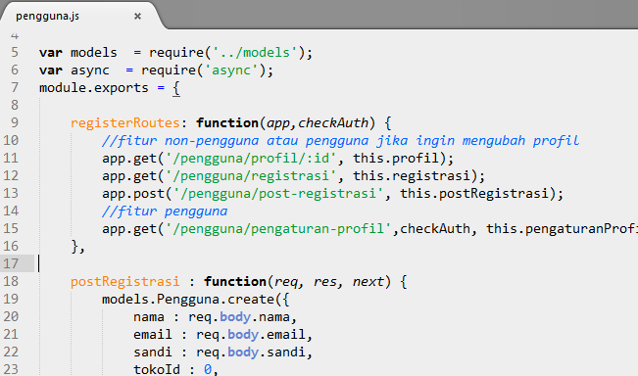**Modularitas**

Gambar Modularitas Node js

Gambar 3 - Modularitas Node Js

Node.js menggunakan konsep modul sebagai dasar untuk menyusun kode sebuah program [CAS14]. Membuat modul pada node.js dilakukan dengan cara menggunakan variabel “module” yang disediakan node.js. Module merupakan objek yang memiliki atribut exports, yang secara default tidak bernilai. Nilai dari exports dikembalikan melalui “fungsi require()” [JIH13].

Salah satu contoh penggunaan module pada toko online adalah untuk memisahkan peran controller, yang mana controller berperan dalam mengeksekusi method sesuai routing url pengguna. Module melakukan export fungsi registrasi route dan method handler nya sehingga dapat dibaca oleh modul yang melakukan fungsi require() terhadapnya.

1. **Express MVC**

Express,melalui websitenya, mendefinisikan dirinya sebagai framework aplikasi web yang minimum dan fleksibel, yang menyediakan serangkaian fitur yang kokoh untuk membangun single dan multiple dan hybrid aplikasi web [BRO14].

Express membantu pengembang untuk memisahkan peran antar modul javascript. Bentuk pemisahan paling minimal yakni dengan memisahkan peran routing dengan peran antarmuka. Melalui contoh pengembangan ethan brown, kelas javascript dapat dibagi lagi menjadi desain Model-View-Controller sehingga aplikasi node js menjadi lebih mudah dirawat kedepannya.

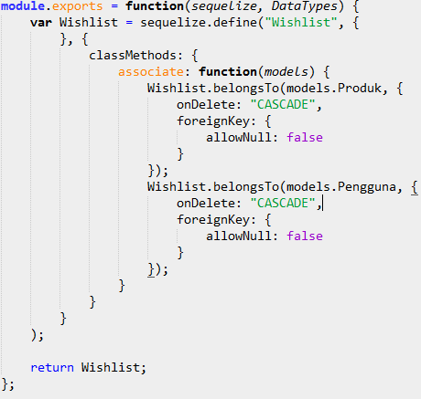Untuk membuktikan maintainability dengan node js , pasarmantap akan coba ditambahkan fitur “wishlist” yakni fitur yang membantu pembeli mencatat produk yang akan dia beli nanti.Maka perubahan sturuktur kode yang terjadi sebagai berikut.

Gambar MVC – Kelas Model Wishlist

Gambar 3 - Kelas Model Wishlist

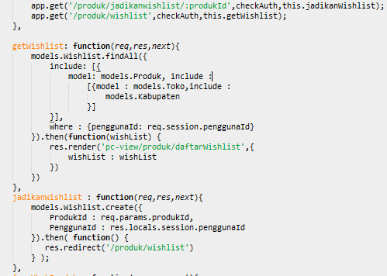Penambahkan kode terjadi pada direktori model, yakni ditambahkannya kelas model wishlist. Kelas model wishlist berperan sebagi kelas penghubung ke basis data. Model wishlist mempunyai atribut id sebagai kode unik wishlist , atribut penggunaId untuk menyimpan data pembeli yang menginginkan produk tersebut dan atribut produkId yang menyimpan data produk yang diinginkan pembeli.

Gambar MVC - Kelas Controller Produk

Gambar 3 - Kelas Controller Produk

Kelas Controller berperan sebagai penghubung antara kelas antarmuka dengan kelas model. Untuk fitur wishlist, controller produk memiliki 2 method yakni fungsi getwishlist dan fungsi jadikanwishlist. Fungsi getwishlist memberikan daftar produk yang diinginkan pembeli sementara fungsi jadikanwishlist membantu pembeli untuk mencatat produk yang diinginkannya.

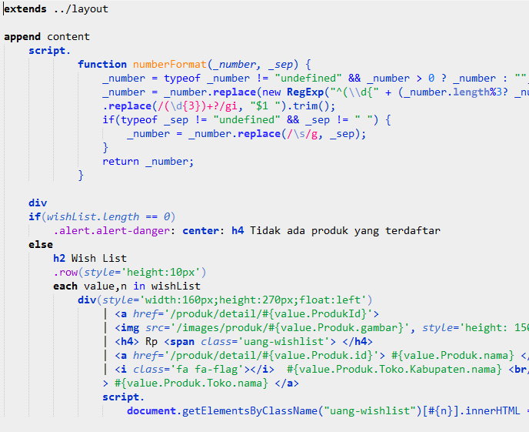

Gambar MVC - Kelas antarmuka daftar wishlist

Gambar 3 - Kelas antarmuka daftar wishlist

Setelah menambahkan kelas controller. Kelas antarmuka daftar wishlist dibuat dengan tujuan untuk menampilkan daftar produk yang diinginkan pembeli. Kelas antarmuka menggunakan template jade yang merupakan salah satu template view dari node js. Menggunakan pengulangan ‘each’ pada object ‘wishList’ yang didapatkan dari controller, data ditampilkan secara berulang hingga panjang (length) object wishList tercapai.

Dengan Express MVC, pengembangan dimudahkan untuk menambahkan fitur pada aplikasi berbasis node js.

* + 1. **Reusability dengan Node.js**

Reusability suatu aplikasi ditandai dengan kemampuan aplikasi(atau bagian dari aplikasi) tersebut untuk dapat digunakan lagi pada aplikasi lainnya – terkait dengan pemaketan (*packaging*) dan lingkup fungsi pada saat aplikasi berjalan[PRE10]. Node.js menggunakan konsep modul sebagai pondasi dasar untuk menyusun kode sebuah program.Modul menjadi komponen pembuatan aplikasi dan *reusable* library yang akan menjadi paket-paket[CAS14].

Melalui pemaketan, kode node.js dapat digunakan berulang kali pada proyek yang sesuai. Pada aplikasi toko online, library yang digunakan antara lain

1. **Moment**

Libari javascript untuk mem-parsing,validasi, manipulasi dan mem-format tanggal.

1. **Jade**

Jade merupakan template dengan performa tinggi yang dipengaruhi oleh template HAML dan diimplementasikan dengan javascript untuk node.js dan browser.

1. **Express**

Express,melalui websitenya, mendefinisikan dirinya sebagai framework aplikasi web yang minimum dan fleksibel, yang menyediakan serangkaian fitur yang kokoh untuk membangun single dan multiple dan hybrid aplikasi web. Salah satu komponen express adalah session yang dengannya dapat dihasilkan modul cart yang berguna untuk menampung barang belanjaan pembeli.

1. **Sequelize dan Mysql**

Sequelize merupakan ORM untuk node.js dan io.js yang mendukung database PostgreSQL, MySQL, MariaDB, SQLite dan MSSQL disertai dukungan transaksi yang solid,relasi, membaci replikasi dan seterusnya.

1. **Jquery-file-upload-middleware**

Middleware express.js yang membantu penanganan upload file

1. **Grunt dan Node-unit**

Grunt berperan sebagai *task-runner* yang membantu otomasi tugas yang berulang seperti *testing* , kompilasi dan sebagainya. Pada tugas akhir ini, grunt digunakan untuk membantu dalam unit-testing dengan *plugin* node-unit milik grunt.

1. **Selenium-webdriver**

Selenium merupakan library untuk otomasi browser yang digunakan untuk pengujian aplikasi web, yakni dengan memberikan tugas yang secara otomatis berinteraksi dengan browser sesuai rincian tugas yang diberikan padanya.

Library yang digunakan pada proyek node.js dapat dilihat di package.json. Pengembang dapat menambah library yang diinginkan dengan menuliskan “npm install nama-library” pada terminal.

* + 1. **Portability dengan Node.js**

Portabilty suatu aplikasi ditandai dengan kemampuan aplikasi tersebut untuk berpindah dari suatu perangkat keras dan/atau lingkungan system perangkat lunak ke perangkat keras dan/atau lingkungan system perangkat lunak lainnya[PRE10]. Dengan kemampuan portabilitas, tim pengembang dapat menulis kode di berbagai lingkungan pengembangan dan dapat mengimplementasikan kodenya diberbagai lingkungan produksi.

Portabilitas Node js ditandai dengan kemampuannya berjalan di berbagi sistem operasi. Node js menyediakan berbagai compilernya untuk setiap sistem operasi.

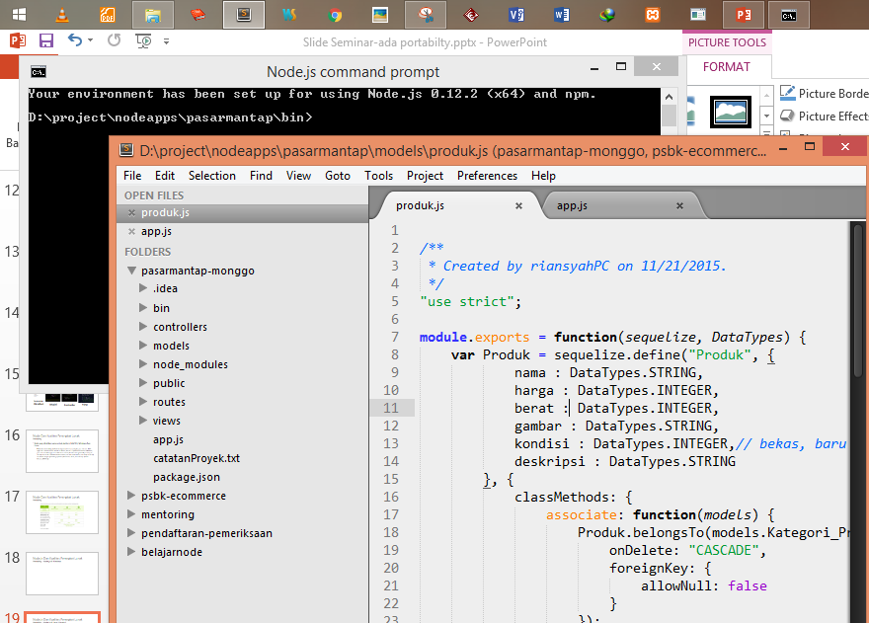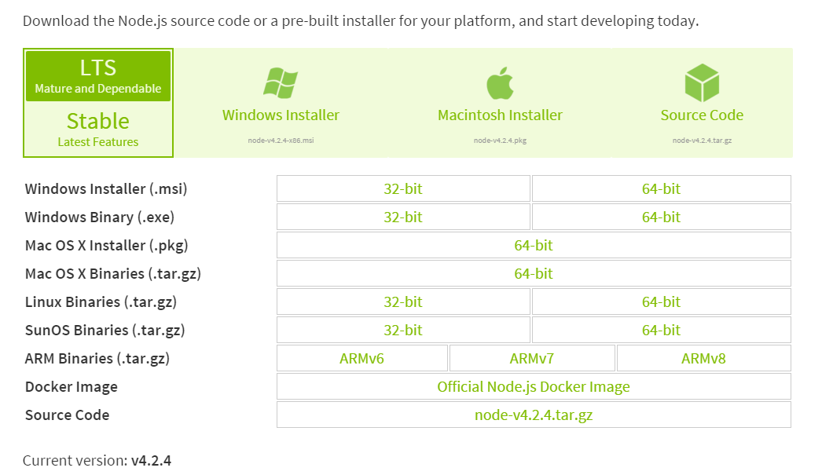Diwebsite resminya, compiler node js dapat diunduh sesuai system operasi yang diinginkan pengembang, mulai dari windows, mac os hingga linux.

Gambar Node js berjalan di windows

Gambar 3 - Node js berjalan di windows

Gambar Sistem Operasi Node js

Gambar 3 - Sistem Operasi Node js

Untuk membuktikan portability node js, aplikasi toko online yang telah dibangun akan dijalankan pada sistem operasi windows, mac os dan linux (Ubuntu) . Pada gambar screenshoot menunjukkan toko online jalan di sistem operasi windows. Agar dapat berjalan lebih baik di windows, pengembang perlu melengkapi diri dengan library nodemon yang membantu pengembang untuk melakukan *restart* aplikasi jika terjadi perubahan penulisan pada kode aplikasi berbasis node.js.

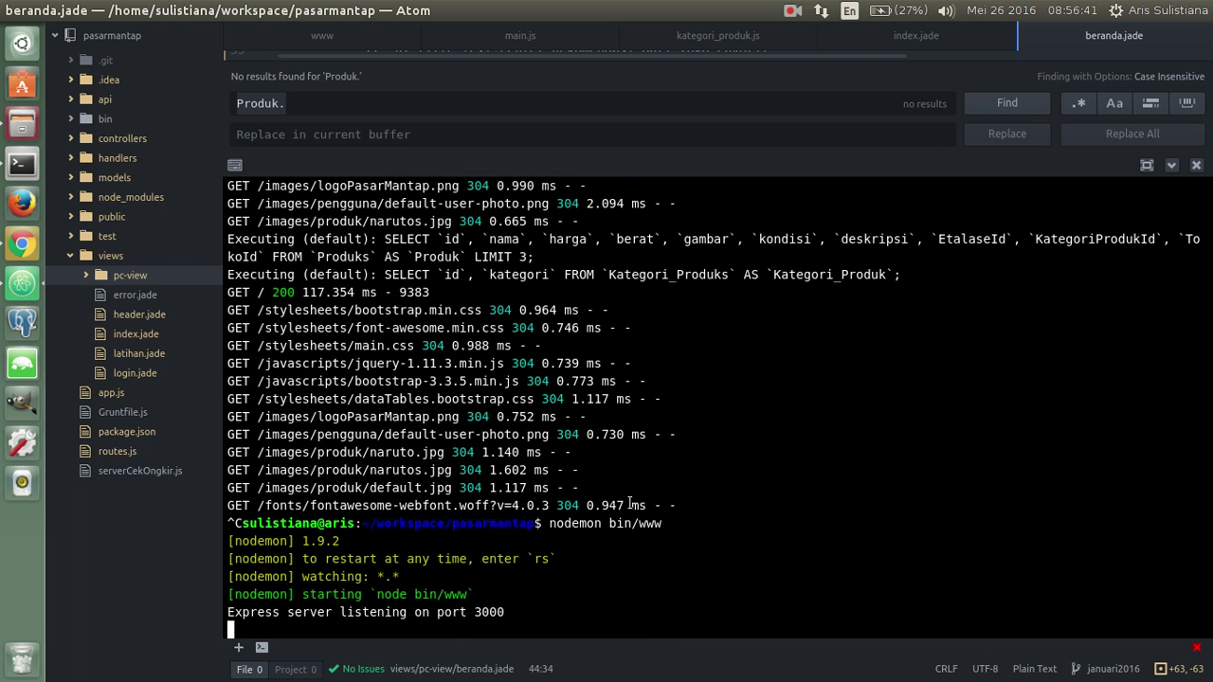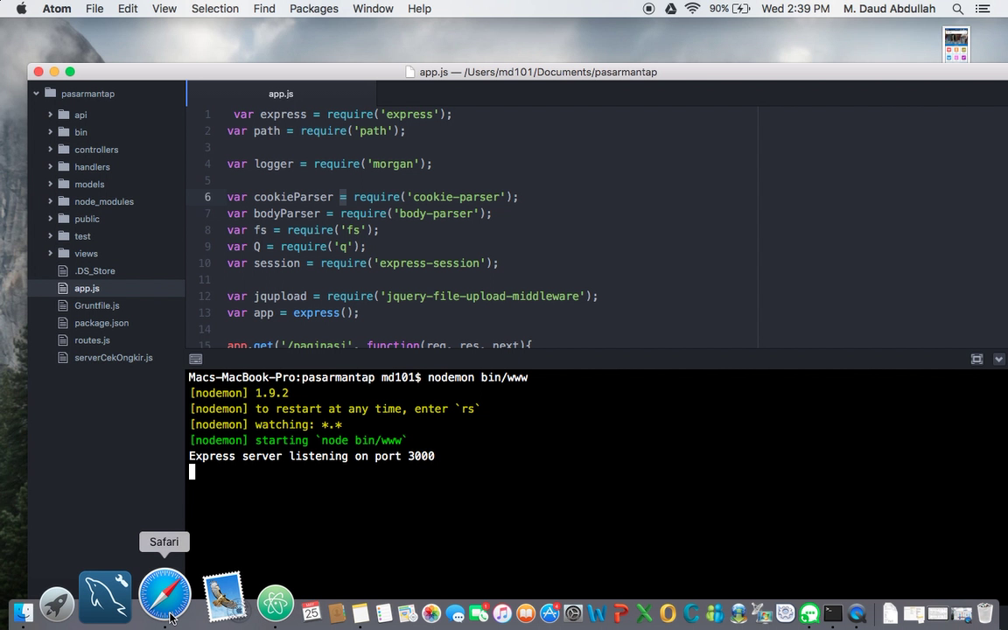Pada gambar, dapat diketahui node js berjalan di Mac os. Pengembang cukup menginstall compiler node js dengan mendownload node js untuk mac os di website resmi node js. Setelah menginstall, pengembang dapat menjalankan aplikasi yang dibangunnya di lingkungan system operasi mac os.

Gambar 3 - Node Js berjalan di linux

Gambar Node Js berjalan di linux

Gambar Node Js berjalan di Mac Os

Gambar 3 - Node Js berjalan di Mac Os

Pada gambar, dapat diketahui node js berjalan di Linux. Pengembang cukup menginstall compiler node js melalui terminal. Setelah menginstall, pengembang dapat menjalankan aplikasi yang dibangunnya di lingkungan system operasi linux.

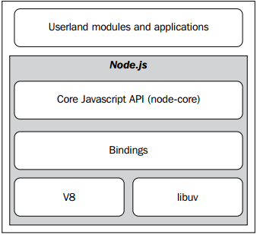

Gambar 3 - arsitektur compiler node js

Alasan dibalik kemampuan *portablity* node js adalah *libuv* yang merupakan salah satu penyusun compiler node js. Setiap operasi I/O beraksi sedikit berbeda tergantung dari tipe *resource* nya , bahkan pada system operasi yang sama sekalipun. Contohnya system operasi berbasis UNIX , system file nya tidak mendukung operasi non-bloking , sehingga untuk mensimulasikan aksi non-bloking , dibutuhkan penggunaan thread terpisah diluar event loop. Semua hal yang tidak konsisten yang terdapat diberbagai system operasi ini membutuhkan abstraksi yang lebih tinggi yang dibangun untuk Event Demultiplexer. *Libuv* hadir untuk me-normalisasi aksi I/O non-bloking yang berbeda disebabkan tipe *resource* nya sehingga compiler node js dapat berjalan diberbagai system operasi (Mac Os, Linux dan Windows) [CAS14].

## Studi kasus toko online

3.4.1 Analisis kebutuhan bisnis

****Analisis kebutuhan bisnis menjadi sebuah keharusan jika ingin memahami sebuah bisnis. Pada aplikasi toko online, hasil analisis direpresentasikan dalam bentuk notasi UML use case bisnis. Terdapat dua komponen dari diagram bisnis use case yakni pelaku bisnis dan bisnis use case. Pelaku bisnis merupakan pihak yang dilayani dalam proses bisnis.

Gambar 3 - Use Case Bisnis Toko Online

Melalui diagram bisnis use toko online, dapat diketahui bahwa pelaku bisnis yang dilayani oleh bisnis toko online adalah pembeli. Bisnis use case merupakan proses bisnis yang akan dideskripsikan melalui tabel berikut :

Tabel 3- Use case bisnis toko online

| No | ID | Nama | Deskripsi |
| --- | --- | --- | --- |
|  | BUC01 | Pemasaran Produk | Bisnis pemasaran produk meliputi proses pembuatan katalog produk oleh penjual. Pemilik toko online juga terlibat dalam pemasaran produk dengan memberikan rekomendasi produk terlaris kepada pembeli.Melalui katalog dan rekomendasi produk terlaris, informasi produk dapat tersampaikan kepada pembeli. |
|  | BUC02 | Penjualan Produk | Bisnis penjualan produk meliputi proses pemesanan dan pembayaran produk yang dilakukan pembeli kepada penjual .Lalu, pengiriman produk oleh penjual hingga akhirnya produk sampai ditangan pembeli. |

3.4.2 Alur proses bisnis

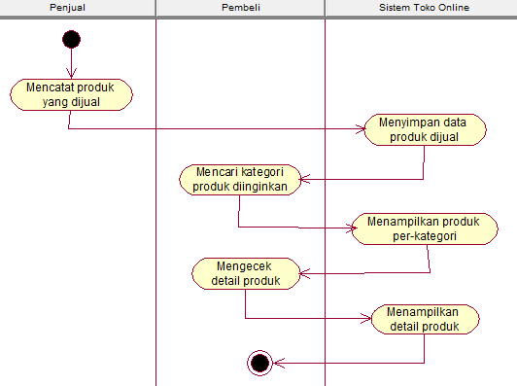Untuk memudahkan pemahaman, bisnis pemasaran dan penjualan produk direpresentasikan melalui diagram aktifitias. Secara keseluruhan, proses bisnis diawali oleh proses bisnis pemasaran.

Gambar 3 - Diagram Aktifitas Pemasaran Produk

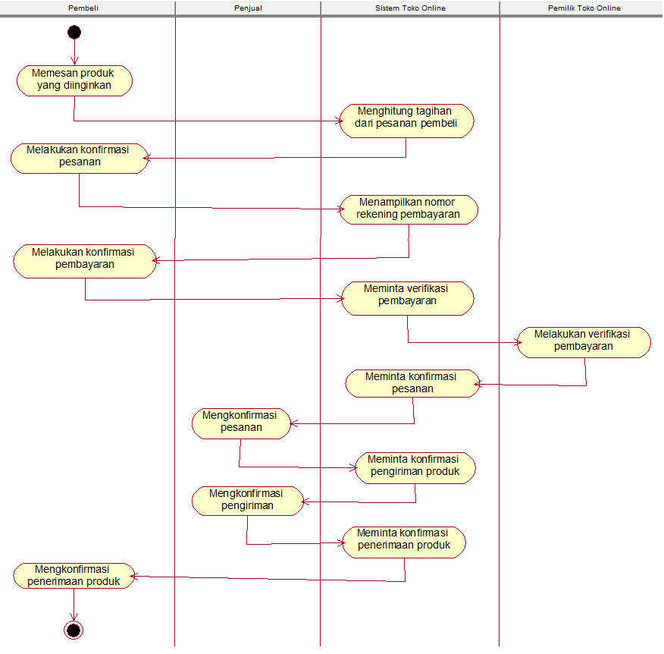Kemudian dilanjutkan dengan proses bisnis penjualan

Gambar 3 - Diagram Aktifitas Pembelian Produk

Bisnis penjualan produk diawali oleh pencarian produk yang diinginkan pembeli, jika telah ditemukan ,maka pembeli memesan produk yang diinginkan. Kemudian sistem mencatat pesanan pembeli beserta tagihan yang harus dibayar.Setelah itu, pembeli dapat melakukan konfirmasi pesanan dan mengikuti prosedur pembayaran yang ditetapkan pemilik toko online. Setelah melakukan pembayaran, pembeli dapat melakukan konfirmasi pembayaran kepada pihak toko online sehingga produk dapat dikirim oleh penjual hingga sampai ke tangan pembeli.

### Analisis kebutuhan sistem

Dari analisis kebutuhan bisnis didapatkan beberapa kebutuhan sistem diantaranya

Tabel 3- Kebutuhan sistem

| **No** | **ID** | **Deskripsi** |
| --- | --- | --- |
| 1. | SRS-01 | Perangkat lunak harus dapat mengelola data produk yang dimiliki penjual |
| 2. | SRS-02 | Perangkat lunak harus dapat merekomendasikan produk kepada pembeli |
| 3. | SRS-03 | Perangkat lunak harus dapat melakukan penghitungan total tagihan untuk pembeli |
| 4. | SRS-04 | Perangkat lunak harus dapat mengelola proses pembayaran antar pembeli dan penjual. |
| 5. | SRS-05 | Perangkat lunak harus dapat menampilkan status tagihan antar pembeli dengan penjual |
| 6. | SRS-06 | Perangkat lunak harus dapat mengelola toko yang dimiliki penjual |
| 7. | SRS-07 | Perangkat lunak harus dapat memudahkan pembeli mencari produk yang diinginkannya |

### Perancangan *use case*

Kebutuhan sistem toko online akan dibuatkan fungsional aplikasinya dengan Use case, yang merupakan salah satu UML yang merepresentasikan bagaimana *end-user* berinteraksi dengan sistem yang diatur dalam keadaan tertentu [PRE10]. *End-user* yang terlibat pada sitem ini diantarnya :

1. **Pembeli** merupakan pihakyang menggunakan aplikasi untuk membeli produk yang diinginkannya.
2. **Penjual** merupakan pihakyang menggunakan aplikasi untuk menjual produk yang dimilikinya.
3. 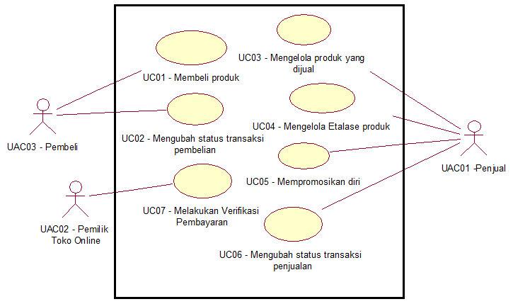**Pemilik Toko Online** merupakan pihakyang menyediakan toko-toko bagi para penjual yang ingin menjualkan produknya.

Gambar 3 - Use Case Toko Online

Tabel 3- Deskripsi use case

| **ID** | **Use Case** | **Deskripsi** |
| --- | --- | --- |
| UC01 | Membeli produk | Aplikasi membantu pembeli dalam melakukan pembelian produk yang di inginkan |
| UC02 | Mengubah status transaksi pembelian | Aplikasi membantu pembeli mengubah status transaksi seering berjalannya proses transaksi antara pembeli dengan penjual |
| UC03 | Mengelola produk | Aplikasi membantu penjual mengelola data produk yang dimiliki tokonya |
| UC04 | Mengelola etalase produk | Aplikasi membantu penjual mengatur produk per etalase yang dimiliki tokonya |
| UC05 | Mempromosikan diri | Aplikasi membantu penjual mempromosikan tokonya dengan profil yang penjual susun sendiri |
| UC06 | Mengubah status transaksi penjualan | Aplikasi membantu penjual untuk mengubah status transaksi seiring berlangsungnya transaksi |
| UC07 | Melakukan verifikasi pembayaran | Aplikasi membantu pemilik toko untuk memverfikasi pembayaran yang dilakukan pembeli |

* + 1. **Skenario *use case***

Tabel 3- Skenario use case membeli produk

|  |  |
| --- | --- |
| **UC01 - Membeli produk** | |
| Tujuan | Memudahkan pembeli melakukan transaksi pembelian |
| Kondisi Awal | Menampilkan daftar produk yang dijual |
| Kondisi Akhir | Menampilkan daftar konfirmasi pembayaran |
| **Skenario utama** | |
| **Aktor** | **Sistem** |
| Memilih salah satu produk | Menampilkan detail produk |
| Menekan tombol beli | Menampilkan form pembelian |
| Mencatat jumlah produk yang ingin dibeli | Menghitung total harga produk berdasarkan jumlah yang ingin dibeli dikalikan dengan harga eceran produk |
| Memilih alamat penerima produk yang dituju | Menghitung ongkos pengiriman berdasarkan alamat penerima sehingga didapatkanlah seluruh total pembayaran |
| Menekan tombol beli produk ini | Menampilkan produk-produk yang terdapat didalam keranjang |
| Menekan tombol konfirmasi | Menampilkan ringkasan pembayaran |
| Menekan tombol konfirmasi pembayaran | Menampilkan daftar konfirmasi pembayaran |

Tabel 3- Skenario use case mengubah status transaksi pembelian

|  |  |
| --- | --- |
| **UC02 – Mengubah status transaksi pembelian** | |
| Tujuan | Membantu pembeli mengubah status transaksi saat transaksi masih berlangsung |
| Kondisi Awal | Menampilkan menu pembelian |
| Kondisi Akhir | Menampilkan status transaksi yang baru diubah |
| **Skenario utama** | |
| **Aktor** | **Sistem** |
| 1. Memilih menu konfirmasi pembayaran | 1. Menampilkan daftar pembayaran yang harus dikonfirmasi |
| 1. Menekan tombol konfirmasi untuk melakukan konfirmasi pembayaran | 1. Menampilkan form konfirmasi pembayaran |
| 1. Menekan tombol konfirmasi untuk melakukan konfirmasi pembayaran | 1. Menampilkan status pemesanan sedang diproses |
|  | 1. Menampilkan status pemesanan sedang dikirm |
| 1. Menekan tombol terima jika barang sudah diterima | 1. Menampilkan perubahan status transaksi |

Tabel 3- Skenario use case mengelola produk yang dijual

|  |  |
| --- | --- |
| **UC03 – Mengelola produk yang dijual** | |
| Tujuan | Menyimpan data produk yang akan dijual |
| Kondisi Awal | Sudah terotorisasi sebagai penjual |
| Kondisi Akhir | Menampilkan daftar produk yang akan dijual |
| **Skenario utama** | |
| **Aktor** | **Sistem** |
| 1. Memilih menu penambahan produk | 1. Menampilkan form penambahan produk |
| 1. Menuliskan data-data produk | 1. Menampilkan daftar produk yang akan dijual |

Tabel 3- Skenario use case mengelola etalase produk

|  |  |
| --- | --- |
| **UC04 – Mengelola etalase produk** | |
| Tujuan | Membantu penjual menyusun data produk per etalase |
| Kondisi Awal | Sudah terotorisasi sebagai penjual |
| Kondisi Akhir | Menampilkan daftar etalase yang dimiliki |
| **Skenario utama** | |
| **Aktor** | **Sistem** |
| 1. Memilih menu penambahan etalase | 1. Menampilkan form penambahan etalase |
| 1. Menuliskan nama etalase | 1. Menampilkan daftar etalase |

Tabel 3- Skenario use case mempromosikan diri

|  |  |
| --- | --- |
| **UC05 – Mempromosikan diri** | |
| Tujuan | Membantu penjual mempromosikan toko dan profil dirinya |
| Kondisi Awal | Sudah terotorisasi sebagai penjual |
| Kondisi Akhir | Menampilkan profil diri yang telah diubah |
| **Skenario utama** | |
| **Aktor** | **Sistem** |
| 1. Memilih menu pengaturan toko | 1. Menampilkan form pengubahan profil |
| 1. Menuliskan profil toko | 1. Menampilkan profil toko |
| 1. Memilih menu pengaturan | 1. Menampilkan form pencatatan profil |
| 1. Menuliskan profil diri | 1. Menampilkan profil diri pengguna |

Tabel 3- Skenario use case mengubah status transaksi penjualan

|  |  |
| --- | --- |
| **UC06 – Mengubah status transaksi penjualan** | |
| Tujuan | Membantu penjual mengubah transaksi yang sedang dilakukannya |
| Kondisi Awal | Menampilkan daftar pesanan baru |
| Kondisi Akhir | Menampilkan status transaksi yang telah diubah |
| **Skenario utama** | |
| **Aktor** | **Sistem** |
| 1. Menekan tombol respon pesanan | 1. Mengarahkan ke halaman konfirmasi pengiriman |
| 1. Menuliskan nomor resi pengiriman |  |
| 1. Menekan tombol konfirmasi untuk melakukan konfirmasi pengiriman | 1. Mengarahkan ke halaman status pengiriman dengan menampilkan perubahan status transaksi yang sedang berlangsung |

Tabel 3- Skenario use case melakukan verifikasi pembayaran

|  |  |
| --- | --- |
| **UC07 – Melakukan verifikasi pembayaran** | |
| Tujuan | Membantu pemilik toko untuk memverifikasi pembayaran yang dilakukan pembeli |
| Kondisi Awal | Sudah terotorisasi sebagai pemilik toko |
| Kondisi Akhir | Menampilkan status daftar pembayaran yang sudah masuk |
| **Skenario utama** | |
| **Aktor** | **Sistem** |
| 1. Menekan tombol verifikasi dari salah satu daftar verifikasi pembayaran | 2. Menampilkan perubahan status pembayaran |

* + 1. **Perancangan diagram sekuens**

Diagram sekuens menggambarkan objek yang terlibat dalam use case yang telah dibuat sebelumnya. Berikut beberapa sequence yang dihasilkan

1. **Diagram sekuen penambahan produk di invoice (UC01 - membeli produk)**

Gambar 3 - Diagram Sekuen penambahan produk di invoice

1. **Diagram sekuen penerimaan produk(UC02 - Mengubah status transaksi pembelian)**

Gambar 3 - Diagram Sekuen Penerimaan Produk

1. **Diagram sekuen penghitungan tagihan (UC01 - membeli produk)**

Gambar 3 - Diagram sekuen penghitungan tagihan

1. **Diagram sekuen pengecekan produk (UC01 - membeli produk)**

Gambar 3 - Diagram sekuen pengecekan produk

1. **Diagram sekuens pengecekan daftar konfirmasi pembayaran (UC01 – membeli produk)**

Gambar 3 - Diagram sekuen pengecekan daftar konfirmasi pembayaran

1. **Diagram sekuen mengkonfirmasi pembayaran(UC02 - Mengubah status transaksi pembelian)**

Gambar 3 - Diagram sekuen mengkonfirmasi pembayaran

1. **Diagram sekuen pencatatan produk(UC03 - mengelola produk yang dijual)**



Gambar 3 - Diagram sekuen pencatatan produk

1. **Diagram sekuen mengelola etalase produk(UC04 - mengelola etalase produk)**

Gambar 3 - Diagram sekuen pengelolaan etalase produk

1. **Diagram sekuen mempromosikan diri(UC05 - mempromosikan diri)**

Gambar 3 - Diagram sekuen mempromosikan diri

1. **Diagram sekuen verifikasi pembayaran (UC07 - melakukan verifikasi pembayaran)**

Gambar 3 - Diagram sekuen verifikasi pembayaran

1. **Diagram sekuen pengubahan status transaksi penjualan(UC06 - mengubah status transaksi penjualan)**



Gambar 3 - Diagram sekuen pengubahan status transaksi penjualan

* + 1. **Kandidat kelas**

Tabel 3- Kandidat kelas

| **No** | **Use Case** | **Antarmuka** | **Controller** | **Tabel** |
| --- | --- | --- | --- | --- |
| 1 | Membeli produk | 1. Index (AM1) 2. daftarProdukPembeli (AM 2) 3. detailProduk (AM 3) 4. beliProduk (AM 4) 5. keranjangBelanja (AM 5) 6. konfirmasiPembelian   (AM 6)   1. konfirmasiPembayaran (AM 7) | 1. produkController (C1) 2. cart (C2) 3. main (C3) 4. pembelianController(C4) | 1. Invoice (T3) 2. Invoice_produk (T7) 3. Produk (T2) 4. Kategori_produk (T8) 5. Toko (T5) 6. Kabupaten (T13) 7. Provinsi (T10) 8. Penerima (T6) 9. Pengguna (T1) |
| 2 | Melacak status pengiriman | 1. StatusPemesanan   (AM 8)   1. Beranda (AM 9) | ~~pembelianController~~ | 1. ~~Invoice~~ 2. ~~Invoice_produk~~ 3. ~~Produk~~ 4. ~~Kategori_produk~~ 5. ~~Toko~~ |
| 3 | Mengubah status transaksi pembelian | 1. ~~konfirmasiPembayaran~~ 2. ~~statusPemesanan~~ | ~~pembelianController~~ | 1. ~~Produk~~ 2. ~~Invoice~~ 3. Invoice_Status (T11) 4. ~~Invoice_Produk~~ 5. Status (T12) 6. ~~Toko~~ 7. Bank (T4) 8. ~~Penerima~~ |
| 4 | Mengelola produk yang dijual | 1. tambahProduk (AM 10) 2. daftarProduk (AM 11) | ~~produkController~~ | 1. ~~Produk~~ 2. ~~Kategori_produk~~ 3. Etalase (T9) |
| 5 | Mengelola etalase produk | profilToko (AM 12) | ~~produkController~~ | 1. ~~Produk~~ 2. ~~Kategori_produk~~ 3. ~~Toko~~ |
| 6 | Mengubah status transaksi penjualan | 1. PesananBaru (AM 13) 2. konfirmasiPengiriman (AM 14) 3. statusPengiriman   (AM 15) | PenjualanController(C5) | 1. ~~Pengguna~~ 2. ~~Penerima~~ 3. ~~Kabupaten~~ 4. ~~Provinsi~~ 5. ~~Produk~~ 6. ~~Kategori_produk~~ 7. ~~Toko~~ 8. ~~Invoice_produk~~ 9. ~~Invoice~~ |
| 7 | Mempromosikan diri | 1. pengaturanToko (AM 16) 2. pengaturanProfil (AM 17) | 1. tokoController(C6) 2. penggunaController(C7) | ~~Toko~~ |
| 8 | Melakukan verifikasi pembayaran | verifikasiPembayaran (AM 18) | adminController(C8) | 1. ~~Pengguna~~ |

* + 1. **Perancangan diagram kelas**

Gambar 3 - Rancangan diagram kelas toko online

* + 1. **Perancangan basis data**



Gambar 3 - Rancangan basis data toko online

Berikut adalah daftar atribut dari tiap tabel

Tabel 3- Tabel pada rancangan basis data

| **No.** | **Nama Tabel** | **Nama Atribut** | **Tipe Data** |
| --- | --- | --- | --- |
| 1 | Pengguna | penggunaId | Integer |
| tanggal_lahir | Date |
| Nama | Varchar |
| Email | Varchar |
| Sandi | Varchar |
| Jenis_kelamin | Tinyint |
| Telepon | Varchar |
| tokoId | Integer |
| 2 | Produk | produkId | Integer |
| Nama | Varchar |
| Harga | Integer |
| Berat | Integer |
| Gambar | Varchar |
| Kondisi | Tinyinteger |
| Deskripsi | Text |
| kategoriProdukId | Integer |
| EtalaseId | Integer |
| TokoId | Integer |
| 3 | Invoice | Id | Integer |
| Kode | Varchar |
| Total_berat | Integer |
| Ongkos_kirim | Integer |
| Total_harga | Integer |
| Keterangan | Text |
| pembeliId | Integer |
| Status_tampil | Tinyint |
| Tanggal | Date |
| Jatuh_tempo | Date |
| Tanggal_pembayaran | Date |
| No_rekening | Varchar |
| Nama_pemilik_rekening | Varchar |
| bankId | Integer |
| Gambar_bukti_pembayaran | Varchar |
| penerimaId | Integer |
| tokoId | Integer |
| No_resi | Integer |
| No_telepon | Varchar |
| 4 | Bank | bankId | Integer |
| Nama | Varchar |
| 5 | Toko | tokoId | Integer |
| Logo | Varchar |
| Nama | Varchar |
| Kecamatan | Varchar |
| kabupatenId | Integer |
| provinsiId | Integer |
| Deskripsi | Text |
| 6 | Penerima | penerimaId | Integer |
| Jenis_alamat | Varchar |
| Nama | Varchar |
| penggunaId | Integer |
| Kecamatan | Varchar |
| kabupatenId | Integer |
| provinsiId | Integer |
| Alamat | Varchar |
| Telepon | Varchar |
| 7 | Invoice_produk | invoiceId | Varchar |
| produkId | Integer |
| Jumlah_produk | Integer |
| 8 | Kategori_produk | kategoriProdukId | Integer |
| Kategori | Varchar |
| Deskripsi | Text |
| 9 | Etalase | etalaseId | Integer |
| Nama | Varchar |
| tokoId | Integer |
| 10 | Provinsi | provinsiId | Integer |
| Nama | Varchar |
| 11 | Invoice_status | invoiceId | Varchar |
| statusId | Varchar |
| Waktu | datetime |
| 12 | Status | statusId | Integer |
| Pelaku | Varchar |
| Pesan | Varchar |
| 13 | Kabupaten | kabupatenId | Integer |
| Nama | Varchar |
| Kode_pos | Integer |
| provinsiId | Integer |

* + 1. **Perancangan antarmuka**

Rancangan antarmuka toko online akan dijelaskan melalui salah satu skenario proses bisnis toko online yakni skenario pembelian. Rancangan antarmuka yang lain disertakan dalam lampiran laporan tugas akhir. Berikut adalah rancangan antarmuka dari toko online skenario pembelian.

1. **Halaman Utama**

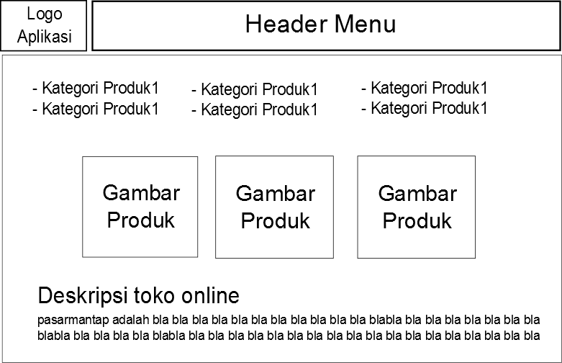

Gambar 3 - Rancangan Antarmuka Halaman Utama

Halaman utama merupakan halaman pengenalan toko online bagi pengunjung toko online. Terdiri dari kategori produk yang tersedia dan 3 produk yang paling banyak dibeli. Pembeli dapat memilih kategori yang tersedia jika ingin membeli produk dengan kategori tertentu. Setelah mengklik salah satu kategori, pembeli diarahkan ke daftar produk

1. **Halaman daftar produk untuk pembeli**

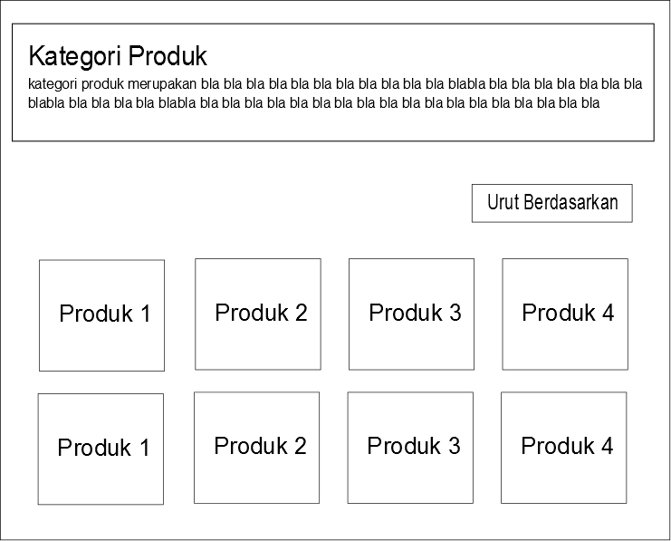

Gambar 3 - Rancangan antarmuka daftar produk pembeli

Halaman daftar produk menampilkan daftar produk per-kategori beserta deskripsi kategori bersangkutan. Data produk yang ditampilkan hanya harga,foto dan nama produk serta nama dan lokasi toko. Pembeli dapat mengetahui lebih jauh data produk yang ingin dibelinya dengan mengklik salah satu foto atau nama produk.

1. 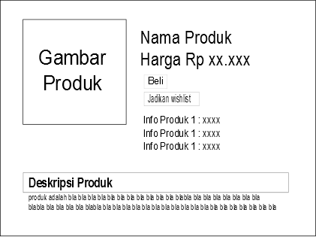**Halaman detail produk**

Gambar 3 - Rancangan antarmuka detail produk

Halaman detail produk menampilkan data yang lebih detail mengenai produk yang dijual. Pembeli dapat melakukan pembelian setelah mendaftar ditoko terlebih dahulu. Setelah mendaftar, pembeli dapat menekan tombol beli, pembeli akan diarahkan ke halaman pembelian produk.

1. 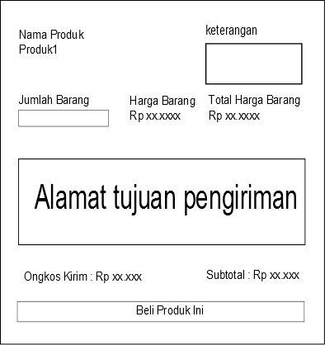**Halaman pembelian produk**

Gambar 3 - Rancangan antarmuka detail produk

Pembeli dapat memilih jumlah produk yang ingin dibeli beserta lokasi pengiriman produk yang ingin dibeli. Secara cepat, aplikasi menghitung total harga yang harus dibayar. Setelah menentukan lokasi pengiriman produk beserta jumlah produk yang ingin dibeli, pembeli dapat menekan tombol ‘beli produk ini’ lalu pembeli akan diarahkan kehalaman keranjang belanja.

1. **Halaman keranjang belanja**

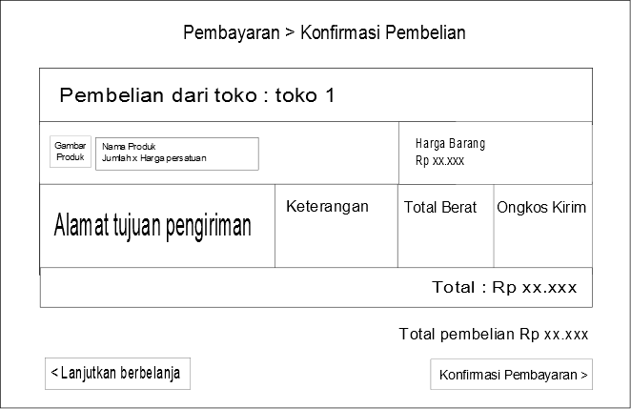

Gambar 3 - Rancangan antarmuka keranjang Belanja

Halaman keranjang belanja menampilkan daftar produk yang telah siap dibeli beserta lokasi pengiriman produk. Setelah memastikan produk apa saja yang dibelinya, pembeli dapat melakukan konfirmasi pembelian dengan menekan tombol konfirmasi pembelian.

1. **Halaman Konfirmasi Pembelian**

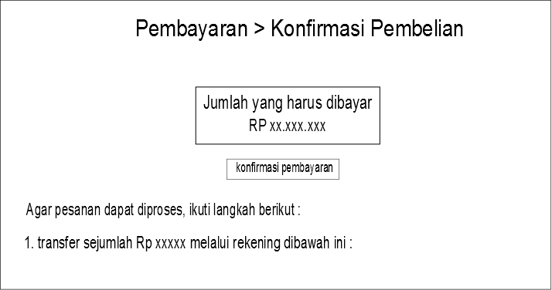

Gambar 3 - Rancangan antarmuka konfirmasi pembelian

Halaman konfirmasi pembeli menampilkan harga yang harus dibayar pembeli beserta nomor rekening tujuan yang dapat digunakan pembeli untuk mengirim uangnya. Pembeli dapat melakukan konfirmasi pembayaran di halaman konfirmasi pembayaran.

1. **Halaman konfirmasi pembayaran**

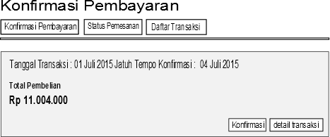

Gambar 3 - Rancangan antarmuka konfirmasi pembayaran

Halaman konfirmasi pembayaran menampilkan daftar pembayaran yang harus dikonfirmasi pembeli jika ingin mendapatkan produk. Pembeli dapat menekan tombol konfirmasi dan mengisi data-data pembayaran yang disediakan. Setelah mengisi data pembayaran, pembeli tinggal menunggu verifikasi pembayaran oleh pihak toko.

* 1. **Hasil Pengamatan Eksplorasi Node Js**

Berikut adalah hasil pengamatan ekplorasi node js yang telah dilakukan saat pembangunan toko online. Parameter pengamatan yang digunakan didapatkan dari buku Software Quality Assurance[GAL04].

**3.5.1 Pengamatan Maintainability**

Tabel 3- Hasil pengamatan maintainability

|  |  |  |
| --- | --- | --- |
| **No** | **Paramater Maintainability** | **Deskripsi** |
| 1 | Kemampuan modularitas | * Membuat modul pada node.js dilakukan dengan cara menggunakan variabel “module” yang disediakan node.js. * Dengan module-module yang terpisah, menambah fitur menjadi lebih mudah. Sebagai contoh, pada aplikasi toko online yang dibangun ditambahkan fitur wishlist (penjelasan detail dapat dilihat di poin 3.3) |
| 2 | Kesederhanaan sintaks | *keyword* fungsi API standar node js memberikan kemudahan untuk dipahami pengembang.Sebagai contoh , jika pengembang ingin mencetak log di console node js, node js punya API console.log. Dengan membacanya saja, pengembang telah mengetahui bahwa fungsi console.log berarti mencetak log pada console. |

**3.5.2 Pengamatan Reusability**

Tabel 3- Hasil pengamatan reusability

|  |  |  |
| --- | --- | --- |
| **No** | **Paramater Reusability** | **Deskripsi** |
| 1 | Kemampuan modularitas | Dengan kemampuan membungkus kode menjadi modul-modul (library), pengembang dapat berbagai library yang telah dibangunnya kepada pengembang lainnya. Selain berbagi pengembang dapat menggunakan library pengembang lain sehingga dapat mengurangi waktu pengembangan. |
| 2 | Fasiltas versioning | Dengan npm, peningkatan versi library menjadi lebih mudah. |
| 3 | Dokumentasi | Melalui npm,library node js memiliki dokumentasi yang memudahkan pengembang untuk mempelajari library pengembang lainnya. |

* + 1. **Pengamatan Portability**

Tabel 3- Hasil pengamatan portability

|  |  |  |
| --- | --- | --- |
| **No** | **Paramater Portability** | **Deskripsi** |
| 1 | Kemampuan adaptasi database | Berbagai library penghubung database yang disediakan pengembang node js, memudahkan pengembang untuk melakukan migrasi diberbagai tipe database |
| 2 | Kemampuan adaptasi system operasi | Berbagai compiler yang disediakan node js untuk berbagai system operasi, memudahkan tahapan pengembangan dan produksi karena node js dapat berjalan dibanyak lingkungan system operasi. |
| 3 | Kemampuan adaptasi library yang telah tersedia | Beberapa library yang tersedia di node js mudah dikonfigurasi di lingkungan system operasi tertentu (misalkan library node-gyp), akan tetapi kebanyakan library di node js dapat berjalan diberbagai lingkungan system operasi. |

# IMPLEMENTASI

Pada Bab 4 ini membahas mengenai implementasi toko online sesuai yang ada pada Bab 3

## Lingkungan Implementasi

Pembangunan aplikasi memiliki beberapa kebutuhan meliputi kebutuhan perangkat keras dan perangkat lunak. Secara lengkap uraian kebutuhan pengembangan dituliskan pada beberapa poin selanjutnya.

**4.1.1 Lingkungan Perangkat Keras (*Hardware*)**

Spesifikasi hardware (perangkat keras) yang dipergunakan selama pembangunan aplikasi diperlihatkan pada tabel berikut.

Tabel 4 - Lingkungan perangkat keras

|  |  |  |
| --- | --- | --- |
| **No.** | ***Hardware* (Perangkat Keras)** | **Spesifikasi** |
| 1. | Processor | Intel(R) core i3-2330M CPU @2.20 GHz |
| 2. | Temporary Memory – RAM | 4 GB |
| 3. | Permanent Memory – Hardisk | 500 GB |

**4.1.2 Lingkungan Perangkat Lunak *(Software)***

Spesifikasi software (perangkat lunak) yang dipergunakan selama pembangunan diperlihatkan pada tabel berikut.

Tabel 4 - Lingkungan perangkat lunak

|  |  |  |
| --- | --- | --- |
| **No.** | **Kategori *Software*** | **Nama *Software* (Perangkat Lunak)** |
| 1. | Sistem Operasi | Windows 7,8, Linux Ubuntu, Mac Os |
| 2. | Sistem manajemen database | MySQL |
| 3. | Web Server | Node.js |

## Implementasi Basis Data

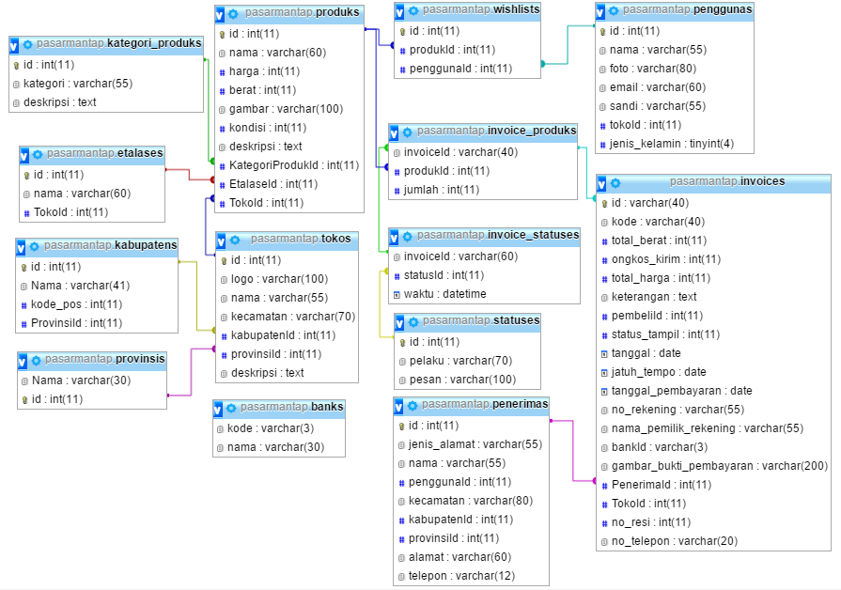

Gambar 4 - Implementasi Basis Data

1. **Tabel Produk**

Tabel produk menyimpan data produk seperti toko yang memiliki produk,etalase dimana produk berada serta harga, nama dan berat produk yang berguna bagi pembeli yang ingin membeli suatu produk.

1. **Tabel Kategori_produk**

Berelasi dengan tabel produk untuk menyimpan detail kategori produk

1. **Tabel Wishlist**

Menyimpan data produk yang diinginkan pembeli

1. **Tabel Pengguna**

Menyimpan data pengguna seperti sandi dan email yang akan digunakan untuk otentifikasi dan toko yang dimilikinya.

1. **Tabel Etalase**

Berelasi dengan tabel produk untuk menyimpan detail etalase produk

1. **Tabel Invoice_produk**

Berelasi dengan invoice untuk mendetailkan daftar produk yang dibeli oleh pembeli

1. **Tabel Invoice**

Menyimpan data tagihan pembeli seperti jatuh tempo pembelian, kode tagihan untuk konfirmasi pembayaran serta total harga yang harus dibayar pembeli

1. **Tabel Kabupaten**

Menyimpan data kabupaten di seluruh indonesia

1. **Tabel Toko**

Menyimpan data seperti identitas toko berupa nama, deskripsi dan logo toko. Table toko juga menyimpan alamat lengkap toko berupa provinsi, kabupaten dan kecamatan asal toko.

1. **Tabel Invoice_status**

Menghubungkan table invoice dengan daftar status yang dimiliki tagihan.

1. **Tabel Provinsi**

Menyimpan data provinsi di seluruh indonesia

1. **Tabel Status**

Menyimpan status yang dimiliki tagihan, misalkan suatu tagihan telah dibayar, belum diverifikasi atau transaksi telah selesai.

1. **Tabel Bank**

Menyimpan daftar bank yang terdapat di indonesia

1. **Tabel Penerima**

Menyimpan data penerima seperti alamat lengkap (provinsi,kabupaten dan kecamatan) penerima. Table penerima juga menyimpan nomor telepon penerima untuk dihubungi jika ada informasi seputar transaksi.

* 1. **Implementasi Kode Toko Online**

****Implementasi kode toko online akan dijelaskan melalui salah satu fitur toko online yakni fitur penambahan wishlist produk bagi pembeli. Berikut adalah rancangan kodenya.

Gambar 4 - Implementasi kode toko online

Melalui diagram kelas wishlist, terdapat 3 kelas yang akan dibuat yakni kelas model, controller dan kelas antarmuka daftar wishlist.

1. **Model wishlist**

Gambar 4 - Implementasi kode model wishlist

Kelas model wishlist berperan sebagi kelas penghubung ke basis data. Model wishlist mempunyai atribut id sebagai kode unik wishlist , atribut penggunaId untuk menyimpan data pembeli yang menginginkan produk tersebut dan atribut produkId yang menyimpan data produk yang diinginkan pembeli.

1. **Controller produk**

Gambar 4 - Implementasi kode controller produk

Kelas Controller berperan sebagai penghubung antara kelas antarmuka dengan kelas model. Untuk fitur wishlist, controller produk memiliki 2 method yakni fungsi getwishlist dan fungsi jadikanwishlist. Fungsi getwishlist memberikan daftar produk yang diinginkan pembeli sementara fungsi jadikanwishlist membantu pembeli untuk mencatat produk yang diinginkannya.

1. **Antarmuka daftar wishlist**

Gambar 4 - Implementasi kode antarmuka daftar wishlist

Kelas antarmuka daftar wishlist menampilkan daftar produk yang diinginkan pembeli. Kelas antarmuka menggunakan template jade yang merupakan salah satu template view dari node js. Menggunakan pengulangan ‘each’ pada object ‘wishList’ yang didapatkan dari controller, data ditampilkan secara berulang hingga panjang (length) object wishList tercapai.

* 1. **Implementasi Antarmuka**

Implementasi rancangan antarmuka toko online akan dijelaskan melalui salah satu skenario proses bisnis toko online yakni skenario pembelian. Implementasi rancangan antarmuka yang lain disertakan dalam lampiran laporan tugas akhir. Berikut adalah implementasi rancangan antarmuka dari toko online skenario pembelian (lebih jauh,silahkan lihat scenario use case UC 01).

1. 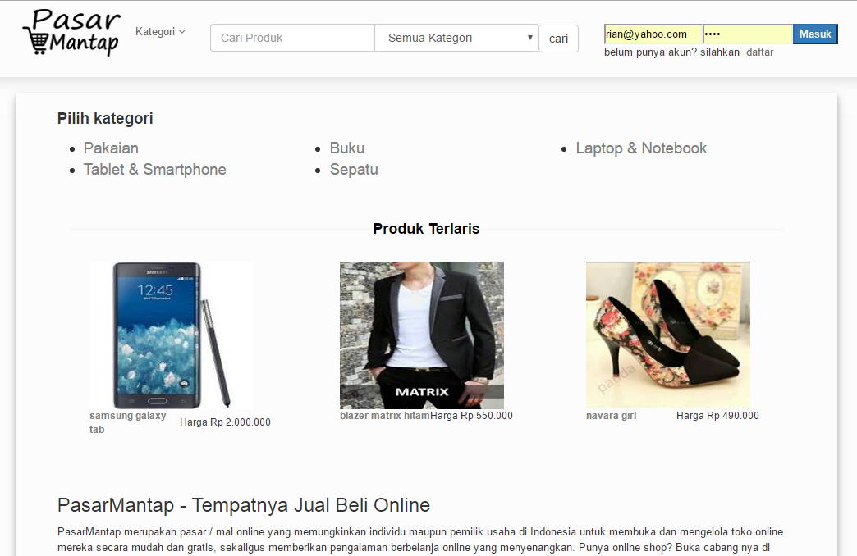**Halaman utama**

Gambar 4 - Halaman utama

Halaman utama merupakan halaman pengenalan toko online bagi pengunjung toko online. Terdiri dari kategori produk yang tersedia dan 3 produk yang paling banyak dibeli. Pembeli dapat memilih kategori yang tersedia jika ingin membeli produk dengan kategori tertentu. Setelah mengklik salah satu kategori, pembeli diarahkan ke daftar produk

1. 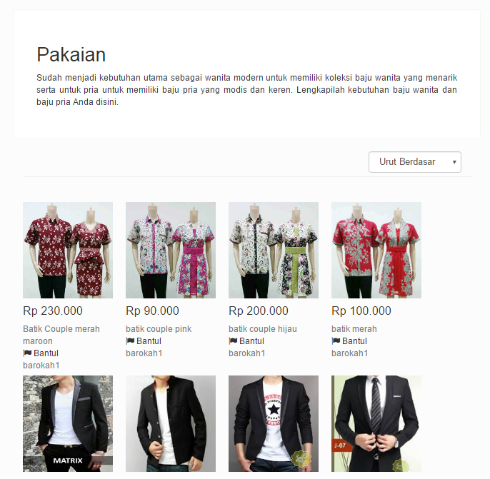**Halaman daftar produk untuk pembeli**

Gambar 4 - halaman daftar produk pembeli

Halaman daftar produk menampilkan daftar produk per-kategori beserta deskripsi kategori bersangkutan. Data produk yang ditampilkan hanya harga,foto dan nama produk serta nama dan lokasi toko. Pembeli dapat mengetahui lebih jauh data produk yang ingin dibelinya dengan mengklik salah satu foto atau nama produk.

1. 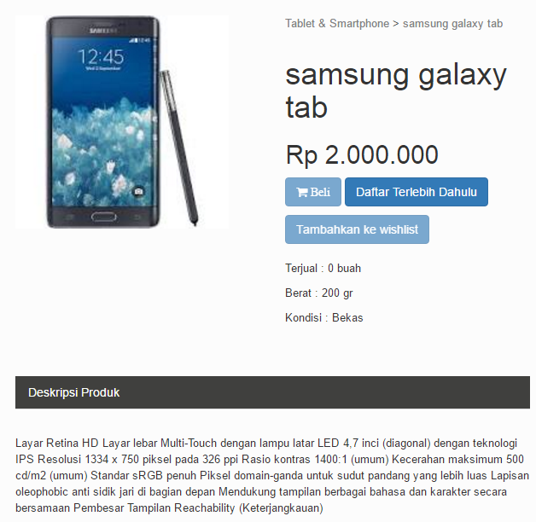**Halaman detail produk**

Gambar 4 - halaman detail produk

Halaman detail produk menampilkan data yang lebih detail mengenai produk yang dijual. Pembeli dapat melakukan pembelian setelah mendaftar ditoko terlebih dahulu. Setelah mendaftar, pembeli dapat menekan tombol beli, pembeli akan diarahkan ke halaman pembelian produk.

1. **Halaman pembelian produk**

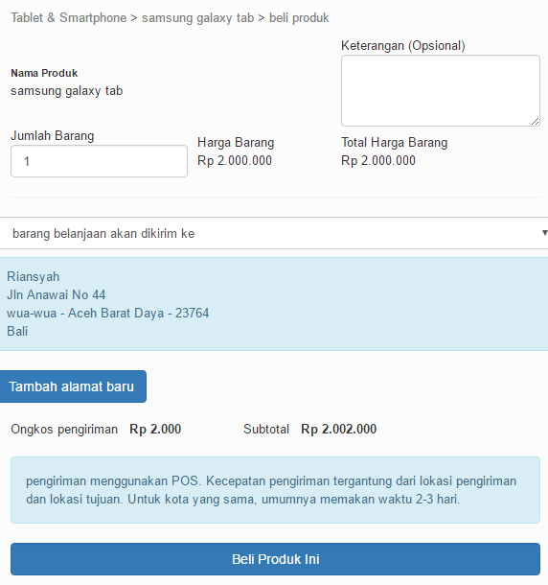

Gambar 4 - Halaman pembelian produk

Pembeli dapat memilih jumlah produk yang ingin dibeli beserta lokasi pengiriman produk yang ingin dibeli. Secara cepat, aplikasi menghitung total harga yang harus dibayar. Setelah menentukan lokasi pengiriman produk beserta jumlah produk yang ingin dibeli, pembeli dapat menekan tombol ‘beli produk ini’ lalu pembeli akan diarahkan kehalaman keranjang belanja.

1. **Halaman keranjang belanja**

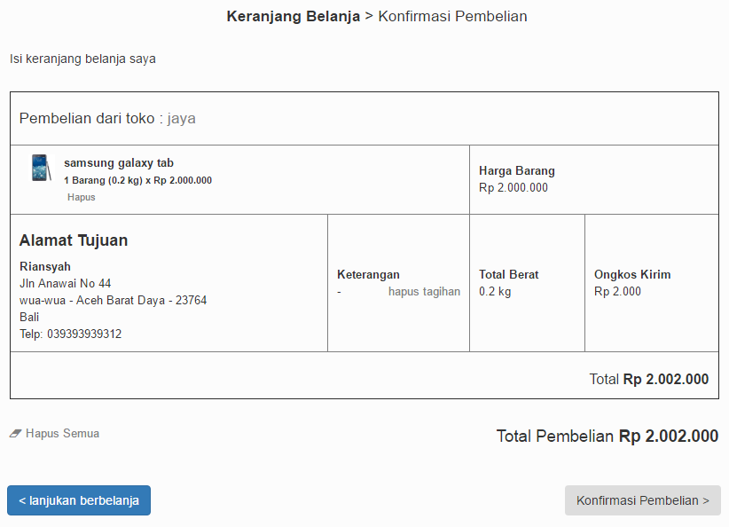

Gambar 4 - halaman keranjang belanja

Halaman keranjang belanja menampilkan daftar produk yang telah siap dibeli beserta lokasi pengiriman produk. Setelah memastikan produk apa saja yang dibelinya, pembeli dapat melakukan konfirmasi pembelian dengan menekan tombol konfirmasi pembelian.

1. **Halaman Konfirmasi Pembelian**

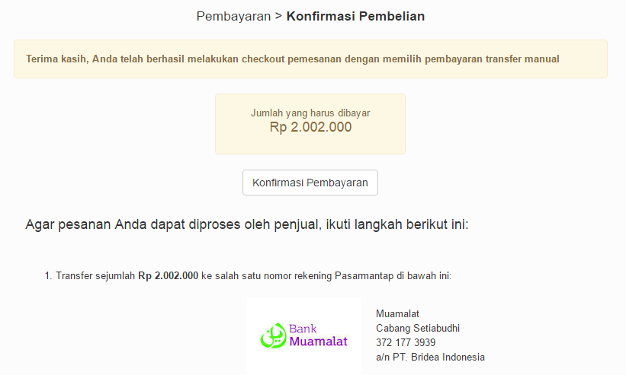

Gambar 4 - halaman konfirmasi pembelian

Halaman konfirmasi pembeli menampilkan harga yang harus dibayar pembeli beserta nomor rekening tujuan yang dapat digunakan pembeli untuk mengirim uangnya. Pembeli dapat melakukan konfirmasi pembayaran di halaman konfirmasi pembayaran.

1. **Halaman konfirmasi pembayaran**

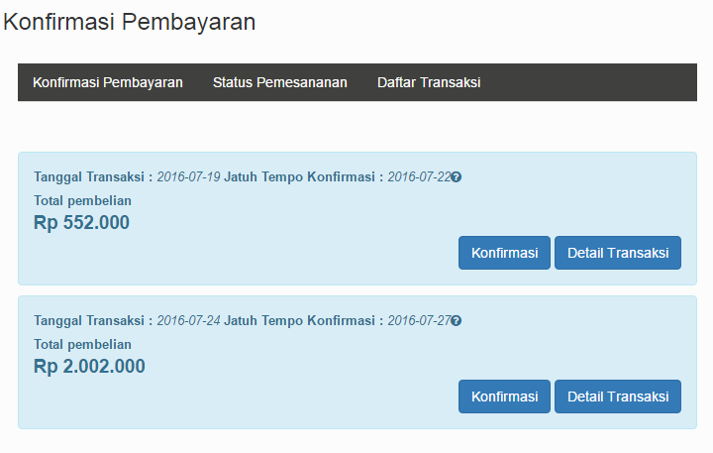

Gambar 4 - halaman konfirmasi pembayaran

Halaman konfirmasi pembayaran menampilkan daftar pembayaran yang harus dikonfirmasi pembeli jika ingin mendapatkan produk. Pembeli dapat menekan tombol konfirmasi dan mengisi data-data pembayaran yang disediakan. Setelah mengisi data pembayaran, pembeli tinggal menunggu verifikasi pembayaran oleh pihak toko.

# KESIMPULAN DAN SARAN

Pada Bab 5 ini membahas mengenai kesimpulan dari keseluruhan tugas akhir dalam bentuk paragraf serta saran yang dapat menjadi acuan dalam penelitian atau pengembangan selanjutnya dari ekplorasi node js .

## Kesimpulan

Berdasarkan hasil penelitian yang telah dilakukan, dapat diambil kesimpulan sebagai berikut :

Node.js dapat digunakan untuk membangun website yang memiliki kualitas reusability, maintainability dan portability

Reusability node js ditandai dengan fasilitas Npm.

Maintainability node js ditandai dengan kemampuan modularitas MVC yang ditawarkan Express

Portability node js ditandai dengan dapatnya jalannya Node js diberbagai platform

Node.js dapat digunakan untuk membangun E-Commerce C2C, dibuktikan dengan pembangunan aplikasi toko online pada studi kasus penelitian eksplorasi node js.

Melalui website e-commerce, pengguna merasakan manfaat mudahnya bertransaksi jual beli tanpa menghilangkan unsur keamanan dalam melakukan transaksi.

## Saran

Adapun beberapa saran untuk tugas akhir ini, untuk acuan penelitian selanjutnya, yaitu sebagai berikut :

1. Atribut kualitas yang diidentifikasi hanya 3 atribut kualitas, diharapakan untuk penelitian selanjutnya dapat lebih banyak dan mendetail lagi atribut kualitas yang akan dieksplorasi sehingga terbentuklah website yang mempunyai kualitas sangat baik.
2. Diharapkan lebih banyak lagi fitur node js yang dieksplorasi, misalkan fitur real time node js.
3. Diharapkan lebih banyak lagi fitur toko online yang dihasilkan, misalkan fitur berbelanja secara grosir, melacak pengiriman atau mencari produk berdasarkan lokasi.

**DAFTAR PUSTAKA**

|  |  |
| --- | --- |
| [BRO14] | Brown, Ethan(2014). Web Development with Node and Express, California : O’Reilly. |
| [CAS14] | Casciaro, Mario.(2014). Node.js Design Pattern, Birmingham: Packt Publishing. |
| [CHA10] | Chandra Koesuma, Tommy & Putra, Aries & Gunawan,Anli .(2010). Analisa Dan Perancangan Framework Aplikasi Berbasis Web Dengan Menggunakan GWT (Google Web Toolkit) pada PT. NYRA, E-Library Universitas Bina Nusantara |
| [CRO11] | Crockford, Douglas.(2011). Javascripts : The Good Parts, California : O’Reilly. |
| [FLA11] | Flanagan,David.(2011). Javascripts : The Definitive Guide Sixth Edition, California : O’Reilly |
| [GAL04] | Galin, Daniel.(2004).Software Quality Assurance :From theory to implementation, England : Pearson Addison Weasley |
| [GAM94] | [Gamma](http://www.goodreads.com/author/show/48622.Erich_Gamma), Erich &  [Johnson](http://www.goodreads.com/author/show/48620.Ralph_Johnson), Ralph & Vlissides , [John](http://www.goodreads.com/author/show/48621.John_Vlissides) & Helm ,[Richard](http://www.goodreads.com/author/show/48619.Richard_Helm) .(1994). Design Patterns: Elements of Reusable Object-Oriented Software  Indiana : Addison-Wesley Professional |
| [HOW13] | Howard, Daniel.(2013). Node.js for PHP Developers, California : O’Reilly. |
| [INV16] | Investopedia,<http://www.investopedia.com/terms/i/invoice.asp> ,”what is an invoice”, Tersedia Maret 2016 |
| [JIH13] | J. Ihrig, Colin .(2013).Pro Node.js for Developers, New York : Apress. |
| [KNI15] | K. Nistanto, Reska, [http://tekno.kompas.com/](http://tekno.kompas.com/read/2015/03/26/14053597/pengguna.internet.indonesia.tembus.88.juta) , “Pengguna Internet tembus 88 juta”, Tersedia : September 2015 |
| [LAU06] | [Laudon](http://www.amazon.com/s/ref=dp_byline_sr_book_1?ie=UTF8&text=Kenneth+Laudon&search-alias=books&field-author=Kenneth+Laudon&sort=relevancerank), Kenneth & [Traver](http://www.amazon.com/s/ref=dp_byline_sr_book_2?ie=UTF8&text=Carol+Traver&search-alias=books&field-author=Carol+Traver&sort=relevancerank), Carol. (2006). E-Commerce: Business, Technology, Society 3rd Edition, United State of America: Prentice Hall. |
| [LEI14] | Lei, Kai & Ma,Yining & Tan, Zhi.(2014). Performance Comparison and Evaluation of Web Development Technologies in PHP, Python, and Node.js. IEEE Internet Computing |
| [OGA14] | Ogasawara, Takeshi.(2014). Workload Characterization of Server-Side JavaScript. IEEE Internet Computing |
| [PRE10] | Pressman,Roger,S.(2010). Software Engineering A Practicioner’s Approach Seventh Edition, New York : The McGraw-Hill. |
| [PRE09] | Pressman,Roger,S & Lowe, David.(2009). Web Engineering : A Practicioner’s Approach , New York : The McGraw-Hill. |  |
| [PUS15] | Pusat Bahasa Depdiknas, <http://kbbi.web.id/eksplorasi>, “Kamus Besar Bahasa Indonesia”, Oktober 2015 |  |
| [WAH06] | Wahono, Romi Satria, <http://romisatriawahono.net/2006/06/23/media-pembelajaran-dalam-aspek-rekayasa-perangkat-lunak/>, “media pembelajaran dalam aspek rekayasa perangkat lunak”, Tersedia Februari 2016 |

**LAMPIRAN**

1. **RANCANGAN DAN IMPLEMENTASI ANTARMUKA**

Rancangan antarmuka yang ada di bawah ini merupakan sebagian rancangan dan implemntasi yang terdapat pada BAB 3 Analisis dan Perancangan Dan BAB 4 Implementasi.

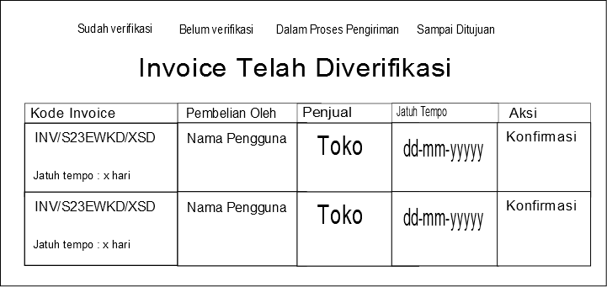Halaman Verifikasi Pembayaran

Gambar A - rancangan verifikasi pembayaran

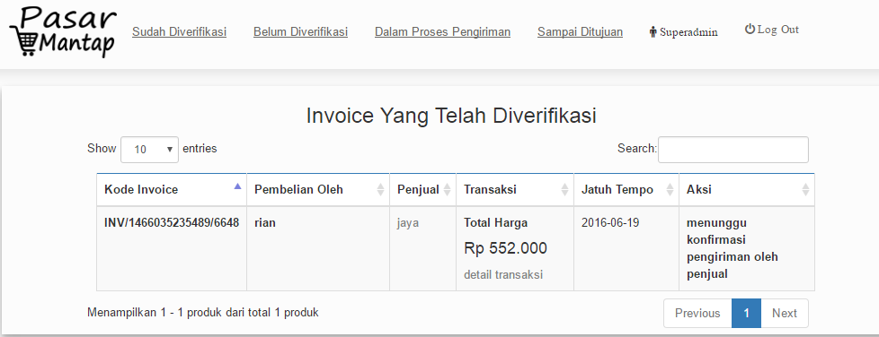

Gambar A - halaman verifikasi pembayaran

Halaman Status pemesanan

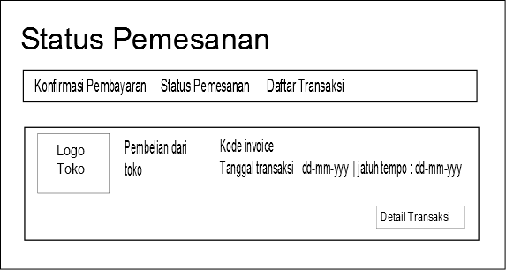

Gambar A - rancangan status pemesanan

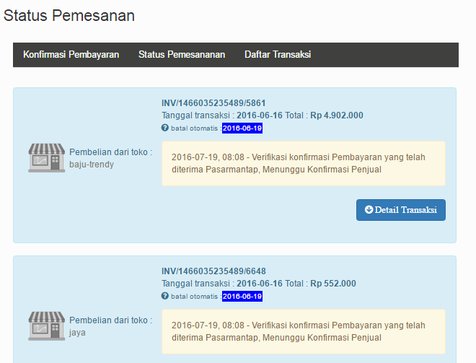

Gambar A - halaman status pemesanan

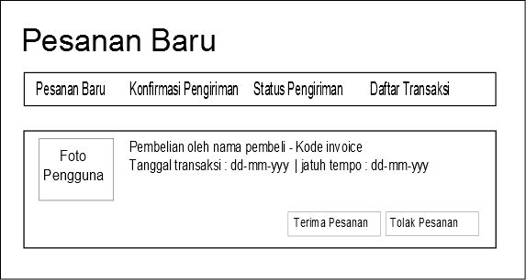Halaman Pesanan Baru

Gambar A - rancangan status pesanan

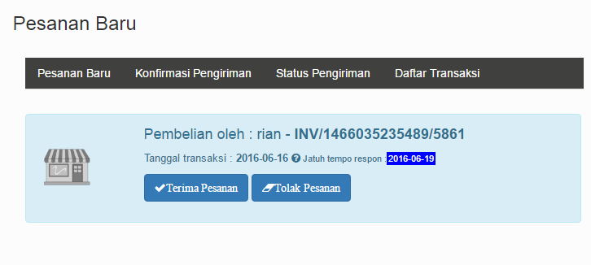

Gambar A - halaman status pesanan

Halaman pengaturan toko

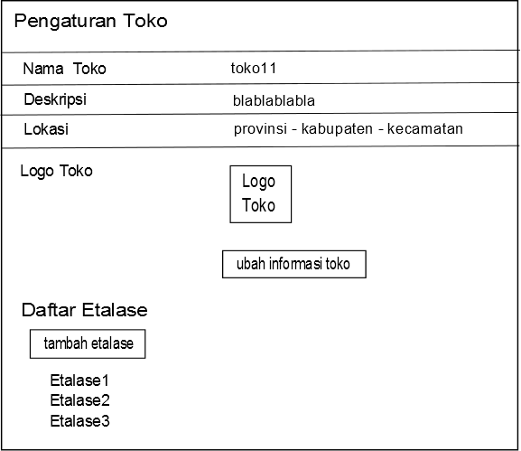

Gambar A - rancangan antarmuka pengaturan toko

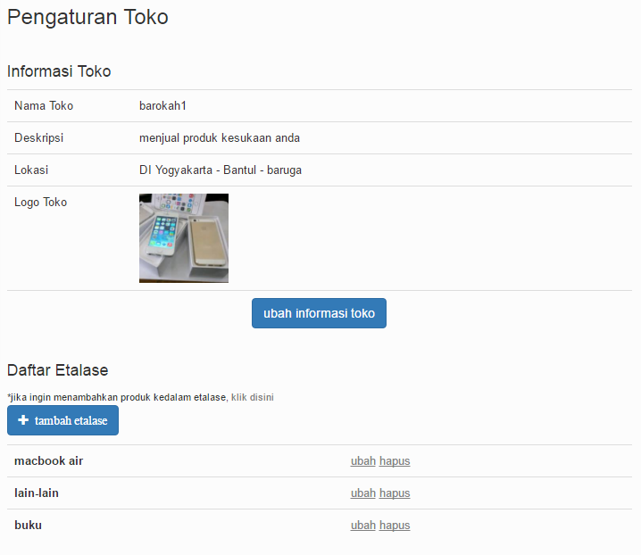

Gambar A - halaman pengaturan toko

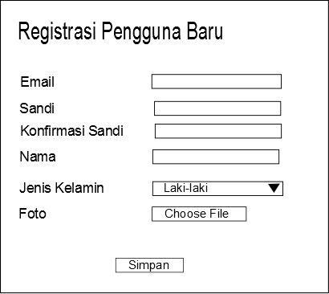Halaman registrasi pengguna

Gambar A - rancangan registrasi pengguna

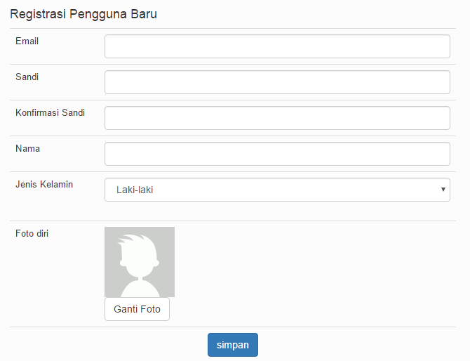

Gambar A - halaman registrasi pengguna

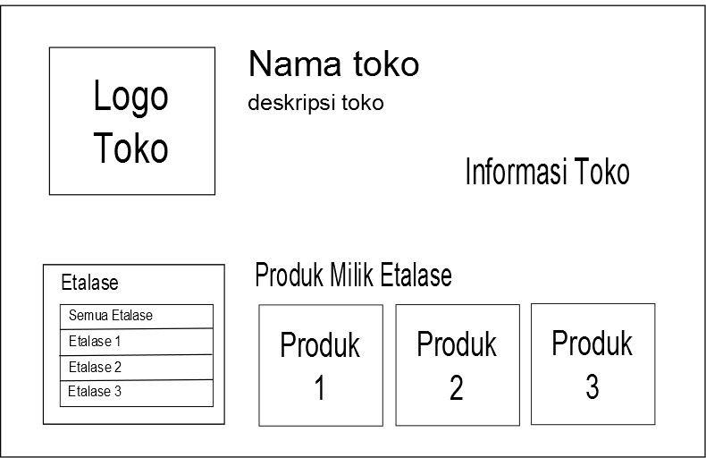Halaman profil toko

Gambar A - rancangan profil toko

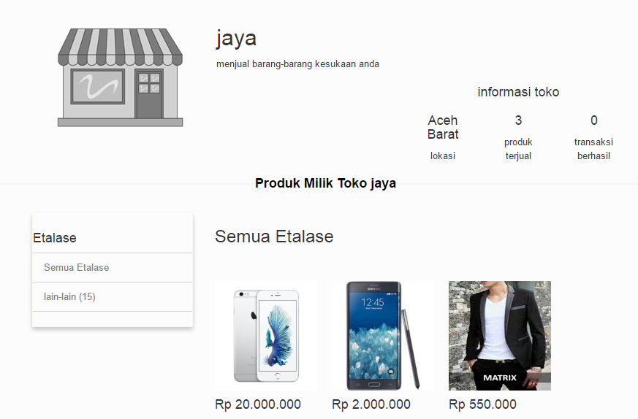

Gambar A - halaman profil toko

Halaman tambah produk

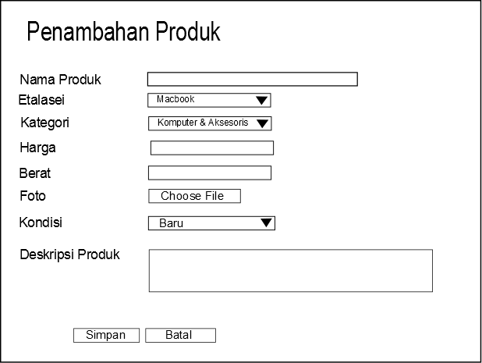

Gambar A - rancangan penambahan produk

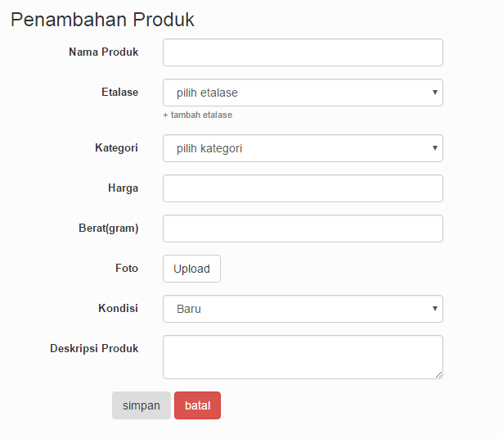

Gambar A - halaman penambahan produk

Halaman konfirmasi pengiriman

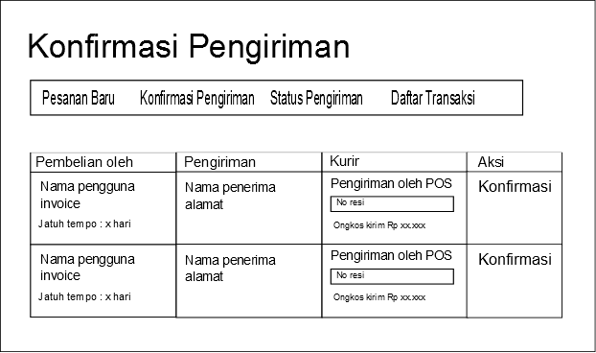

Gambar A - rancangan antarmuka konfirmasi pengiriman

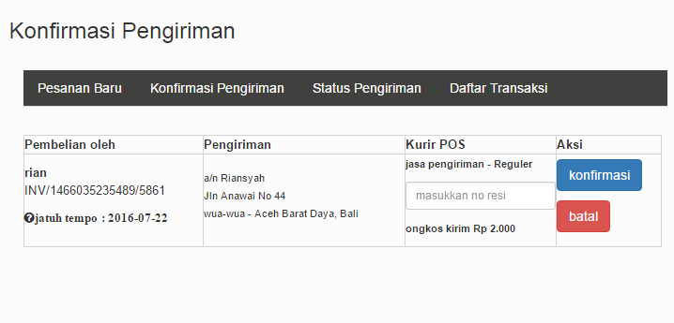

Gambar A - halaman konfirmasi pengiriman